Національний університет «Полтавська політехніка імені Юрія Кондратюка»
(повне найменування вищого навчального закладу)
_Навчально науковий інститут інформаційних технологій та робототехніки_
(повна назва факультету)
_Кафедра комп’ютерних та інформаційних технологій і систем_
(повна назва кафедри)

Пояснювальна записка
до дипломного проєкту (роботи)
______________магістра______________
(освітньо-кваліфікаційний рівень)
на тему
«Розроблення апаратно-програмних засобів віртуального музею «Поле ______________________Полтавської битви»»______________________
__________________________________________________________________
__________________________________________________________________

Виконав: студент 6 курсу, групи _601-ТК_
спеціальності
__123 Комп’ютерна інженерія _
(шифр і назва напряму)
_______________Сальніков С.В.______________
(прізвище та ініціали)
Керівник _____Деркач Т.М._________________
(прізвище та ініціали)
Рецензент ________________________________
(прізвище та ініціали)

Полтава – 2022 року
МІНІСТЕРСТВО ОСВІТИ І НАУКИ УКРАЇНИ
НАЦІОНАЛЬНИЙ УНІВЕРСИТЕТ
«ПОЛТАВСЬКА ПОЛІТЕХНІКА ІМЕНІ ЮРІЯ КОНДРАТЮКА»

НАВЧАЛЬНО НАУКОВИЙ ІНСТИТУТ ІНФОРМАЦІЙНИХ ТЕХНОЛОГІЙ ТА РОБОТОТЕХНІКИ

КАФЕДРА КОМП’ЮТЕРНИХ ТА ІНФОРМАЦІЙНИХ ТЕХНОЛОГІЙ І СИСТЕМ

КВАЛІФІКАЦІЙНА РОБОТА МАГІСТРА

спеціальність 123 «Комп’ютерна інженерія»

на тему

«Розроблення апаратно-програмних засобів віртуального музею «Поле Полтавської битви»»

Студента групи 601-ТК Сальнікова Святослава Віталійовича

Керівник роботи
кандидат технічних наук,
доцент Деркач Т.М.

Завідувач кафедри

Полтава – 2022

РЕФЕРАТ

Кваліфікаційна робота бакалавра: 79 с., 19 малюнків, 1 додаток, 25 джерел.
Предмет дослідження: сучасні системи віртуальних музеїв.
Об’єкт дослідження: апаратно-програмні засоби віртуального музею «Поле Полтавської битви.
Мета роботи: розроблення віртуального музею «Поле Полтавської битви» на базі кваліфікаційної роботи бакалавра, а саме покращення та оптимізація, розширення функціоналу програми, а також створення фізичного контролера у вигляді геймпаду на основі чипу Arduino.
Методи: проектування та розробка тримірної моделі залів музею, використання програмних засобів ігрового рушія Unity для переміщення між залами, вибору сцен, проектування та розробка фізичного контролера на базі Arduino.
Ключові слова: модель, експозиція, текстура, музей, скрипт, сцена, проект, контролер, об’єкт.

ЗМІСТ
ПЕРЕЛІК УМОВНИХ ПОЗНАЧЕНЬ, СКОРОЧЕНЬ І ТЕРМІНІВ ……………..4
ВСТУП………………………………………………………………………………6
РОЗДІЛ 1 АНАЛІТИЧНИЙ ОГЛЯД СИСТЕМ ВІРТУАЛЬНИХ МУЗЕЇВ…....10
1.1 Опис предметної області ………………………………………………..10
1.2 Огляд джерел та існуючих рішень……………………………………....19
1.3 Специфікація вимог………………………………………… …………....25
РОЗДІЛ 2 ПРОЕКТУВАННЯ АПАРАТНО-ПРОГРАМНИХ ЗАСОБІВ ВІРТУАЛЬНОГО МУЗЕЮ…………………………………………………..…….27
2.1 Загальна постановка і класифікація задач сучасного проектування ….27
2.2 Проектування моделі музею …………………………………………......30
2.3 Проектування залів музею ……………………………………………….36
РОЗДІЛ 3 РОЗРОБКА ПРОГРАМНОГО ЗАСТОСУНКУ ВІРТУАЛЬНОГО МУЗЕЮ……………………………………………………………………………...41
3.1 Вибір платформи ………………………………………………………….41
3.2 Постановка сцени ……………………….………………………………...44
3.3 Робота з персонажем користувача ...……………………………………..46
3.4 Робота з інтерфейсом………………………………………………….......50
РОЗДІЛ 4. РОЗРОБКА ЗОВНІШНЬОГО КОНТРОЛЕРА………………………..53
4.1 Огляд та вибір платформи ..……………………………………………….53
4.2 Побудова контролера…… ..……………………………………………….54
ВИСНОВКИ………………………………………………………………………….57
СПИСОК ВИКОРИСТАНИХ ДЖЕРЕЛ……………………………………………59
ДОДАТОК А ТЕКСТИ КОДОВИХ ПРОГРАМ, ВИКОРИСТАНИХ В РОБОТІ..62

ПЕРЕЛІК УМОВНИХ ПОЗНАЧЕНЬ, СКОРОЧЕНЬ І ТЕРМІНІВ

Мультимедіа – комбінування різних форм подання інформації за допомого одного носія, наприклад, текстової, звукової, графічної, анімації та відео; комп’ютерна технологія, яка поєднує різні типи медіа, такі як текст, аудіо, відео, анімація.
QR-код — матричний код (двовимірний штрих-код), основною перевагою якого є легке розпізнавання сканувальним обладнанням (в тому числі й фотокамерою мобільного телефона).
ІТ – інформаційні технології.
МР3 – формат файлу для зберігання аудіоінформації.
C# – читається “сі-шарп”; об’єктно-орієнтована мова програмування високого рівня.
Рéндеринг — в комп'ютерній графіці — це процес отримання зображення за моделлю з допомогою комп'ютерної програми.
FBX - це власний формат файлу (.fbx); використовується для забезпечення взаємодії між програмами для створення цифрового вмісту.
Скрипт – сценарій поведінки об’єкту.
IDE – Інтегроване середовище розробки; комплексне програмне рішення для розробки програмного забезпечення.
Сцена – у контексті ігрового рушія Unity – елемент програми, що складається з набору асетів та являє собою те, що користувач бачить у вікні програми.
Асет (від англ. asset) – будь-який елемент, що використовується для побудови сцени (3D-модель, скрипт, зображення тощо).
Геймпад – ігровий контролер ергономічної форми, що зазвичай складається з двох джойстиків, певної кількості функціональних кнопок та використовується для введення інформації про переміщення користувача всередині гри, додатка, тощо.
Джойстик – важіль на підставці, який можна відхиляти у двох площинах; пристрій-руків’я для керування у відеоіграх, подібний до геймпаду, але з іншим призначенням.
AR (від англ. augmented reality) – доповнена реальність.
VR (від англ. virtual reality) – віртуальна реальність.

ВСТУП

Актуальність роботи. У сучасному суспільстві туризм відіграє далеко не останню роль у культурному розвитку, в той час як музеї є невід’ємною його частиною. Загальні світові тенденції заохочують людей до подорожей і відвідування туристичних місць, проте у зв’язку з подіями останніх років і місяців відвідання музеїв стало складним чи неможливим. Великої уваги в такий період слід приділити розробці нових та покращенню вже існуючих способів донесення культурної значущості тих чи інших музеїв до найбільш зацікавленої категорії громадян, тобто молоді, а також людей з активною громадянською позицією, які можуть впливати на напрямок розвитку держави. Значна міра віртуалізації сучасного суспільства значною мірою сприяє розвитку таких методів, адже з інформаційним розвитком суспільства зростає кількість людей, що надають перевагу мережі Інтернет порівняно з іншими джерелами інформації, беручи до уваги його доступність та простоту знаходження необхідної інформації [2].
Сучасні музеї використовують різні методи для наближення до сучасної молоді та розширення власних можливостей. Серед них є два основних напрями:
Перший напрям – установка біля туристичних об’єктів та експонатів цифрових засобів передачі інформації. Перевагою такого методу є те, що кожен турист може в будь-який момент переглянути відібрану інформацію про об’єкт, біля якого знаходиться, у зручному вигляді та декількома мовами, не маючи потреби щоразу звертатися за послугами до екскурсовода [1].
Другий напрям – створення апаратно-програмних засобів поширення інформації мережею інтернет. Даний метод є дуже важливим і актуальним, адже спрямований на спрощення відвідування музейних закладів та отримання актуальної інформації стосовно них, а також на їх популяризацію серед широкої аудиторії людей різних категорій. Додатково, даний напрям є актуальним у контексті збереження вигляду музею та продовження його роботи навіть за умов, коли фізичні відвідини неможливі з будь-якої причини [1].
Основною метою розроблення віртуального музею є підвищення спроможності людей оглядати заклад дистанційно та підвищення рівня його популярності серед користувачів Інтернет. Цієї мети можна досягти завдяки сучасним апаратним та програмним засобам, що дозволяють швидко та якісно створювати об’ємні моделі та текстури достатньої якості і ступеню деталізації, а також програмне забезпечення, яке дозволяє переміщуватися у межах створеної моделі.
Тема дипломної роботи присвячена розробці апаратно-програмних засобів віртуального музею «Поле Полтавської битви». На сьогодні віртуальні музеї є досить поширеним рішенням для популяризації та розширення аудиторії потенційних відвідувачів закладу. Такі системи дозволяють відвідувати та переглядати музейні заклади дистанційно без зайвих складнощів, що популяризує культурний розвиток, зацікавленість людей у тематиці історії та призводить до збільшення потоку туристів та покращення трудового процесу працівник галузі культури. Додатково, це допомагає розповсюджувати правдиву історію до більш широких мас людей при менших зусиллях.
Власне такі проекти допомагають людям з усіх кутків нашої планети отримати інформацію про культурне надбання людства і побачити витвори мистецтва та історичні пам’ятки не відходячи від свого комп’ютера чи мобільного пристрою. Не всі люди мають можливість вільно подорожувати і вивчати культуру та побут інших народів, що пов’язано з браком коштів та часу, або іншими, незалежними від них, причинами. Проте навіть ті люди, які можуть собі дозволити такі подорожі, не мають змоги переглянути і, тим більше, запам’ятати всю ту кількість інформації, що містять музеї хоча б однієї країни чи навіть одного міста. Наприклад, музейні фонди України наразі нараховують понад 12 млн. експонатів. На перегляд в музеях виставляється лише невелика кількість експонатів, іноді лише десята частина, а інша, значно більша зберігається в музейних сховищах і може бути прихована від поглядів широкого загалу багато років поспіль. Така ситуація обумовлена, по-перше, недостатньою кількістю місця для проведення нових виставок на території музею чи інших пристосованих для цього приміщеннях, а, по-друге, особливими умовами зберігання експонатів, так як значна їх частина надзвичайно чутливі до багатьох природних чинників, таких як вологість повітря чи освітлення, а недотримання умов зберігання в свою чергу може призвести до їх повної або часткової руйнації [1].
Беручи до уваги всі складнощі таких систем, час, необхідний для підготовки всього необхідного, та вимоги до обладнання, зазвичай їх створення займає значні обсяги часу та ресурсів. У зв’язку з цим та відсутністю професійного обладнання, було прийнято рішення спростити процес розробки, тимчасово зменшивши деталізацію залів моделі музею. Також, так як дана робота є продовженням та покращенням дипломного проекту бакалавра, логічним рішенням стала оптимізація роботи додатку та підвищення зручності його використання шляхом розділення моделі музею на окремі зали, що завантажуються по одному, незалежно один від одного. Додатково буде покращено систему навігації в межах моделі та додано базовий інтерфейс для підвищення комфортності використання користувачем. На жаль, значного покращення зовнішнього вигляду залів досягнути не вдалося, адже наразі музей історії Полтавської битви, який є основою проекту, розібрав експозицію, а файли, що лишилися з минулої роботи не дозволяють створити набагато кращі текстури та моделі. Для зручності користувача також буде створений оригінальний фізичний контролер, що черпає натхнення з геймпадів для відеоігор, але матиме власний функціонал, спеціально підібраний під даний проект. Такі рішення дозволяють скоротити час розробки та полегшити процес роботи, проте дещо зменшити потенційну якість кінцевого продукту на даному етапі, при цьому підвищивши його потенціал покращення при подальшій розробці.
Враховуючи вищезазначене, варто відмітити, що даний програмний засіб може бути використаний для просування культурного розвитку, популяризації туризму, збереження історичної спадщини, розповсюдження справжньої, незміненої історії та розширення кола потенційних відвідувачів музею історії Полтавської битви у майбутньому.

РОЗДІЛ 1
АНАЛІТИЧНИЙ ОГЛЯД СИСТЕМ ВІРТУАЛЬНИХ МУЗЕЇВ

1.1 Опис предметної області

Великим попитом користується національна ідея та пізнання справжньої, ніким не зміненої історії країни серед людей різних категорій. Проте завжди існують та постійно додаються проблеми, котрі часто стають на заваді розширенню кругозору людей через відвідування музеїв. Серед таких проблем можна виділити відстань (музеї розосереджені по всій території країни), мовний бар’єр (стосується, в першу чергу, іноземних гостей), обмежений бюджет людини (не кожен може чи хоче дозволити собі послуги екскурсовода), музей більше не існує (знищений воєнними діями, змінив концепцію чи просто закрився) тощо. Це у свою чергу стимулює розвиток туристичної галузі та створення все нових і звернення до вже існуючих методів донесення історії та культури до суспільства, незважаючи на перераховані проблеми [1].
Так музеї, котрі зазвичай і є головними туристичними точками, оновлюють експозиції, користуються новітніми рішеннями та сучасними технологіями, користуються досягненнями наукового прогресу та всіляко підвищують доступність до інформації, якою вони володіють. Значна частина цих нововведень дозволяє отримати необхідну інформацію у повному обсязі, навіть не звертаючись до послуг гіда. Наразі можна виділити такі варіанти:
- аудіогід – аудіоплеєр з приєднаними до нього навушниками та аудіозаписом тексту екскурсії, зазвичай декількома мовами) [1];
- інформаційні дошки – таблички з певною кількістю інформації, розміщені поруч з експонатами; іноді також містять QR-коди [1];
- QR-коди – близькі до інформаційних дошок, але з відмінністю в тому, що на таких табличках розміщено лише QR-код, зчитування якого за допомогою мобільного додатку на смартфоні відкриє користувачу сторінку в інтернеті, де буде знаходитися інформація про експонат або туристичний об’єкт. Зазвичай розміщуються на рівні землі на спеціальній плитці [1];
- туристичні кіоски – зазвичай планшети або термінали різного розміру (від звичайного з діагоналлю 7 дюймів, до значно більших пристроїв, подібних до телевізорів) зі зрозумілим сенсорним управлінням, скориставшись якими можна отримати доступ до великих обсягів актуальної інформації щодо місця розміщення такого кіоску або про туристичні об’єкти загалом [1];
- віртуальні тури – заздалегідь записані екскурсійні відео територіями музеїв, туристичних та культурних місць, зняті за ініціативою адміністрації самих музеїв, туристичних програм про подорожі чи простих блогерів;
- віртуальні музеї – повністю відскановані моделі музеїв у високій якості, що дають змогу оглядати різні зали та експонати у вигляді псевдо-об’ємних сферичних панорам, що повністю передають інтер’єр будівлі чи музейної території, створюючи необхідний ефект присутності [1].
Кожний з вищезазначених методів розвитку та популяризації існує вже протягом довгого часу і є популярним в ряді музеїв, туристичних місць та об’єктів культурної спадщини, зокрема і в Україні. Кожен з них надає можливість вирішення певних проблем доступності до туристичних даних тою чи іншою мірою. Аудіогіди, інформаційні дошки та QR-коди пройшли випробування часом і показали себе з хорошої сторони як надійні способи наблизити різні категорії людей до пам’яток культури незалежно від віку чи національності. Всі ці три рішення щодо покращення доступності культурного розвитку знайшли свої місця у багатьох містах і зараз їх можна зустріти у більшості музеїв та біля значної кількості важливих історичних пам’яток. Це, в свою чергу, означає, що вони стали невід’ємною частиною туристичної складової міст та країни в цілому, чим значно розширили можливості культурного збагачення та просвітлення не лише гостей, а й постійних жителів міст, давши їм змогу поступово вивчати свою справжню історію навіть під час прогулянки вулицями міста [1].
Туристичні кіоски, що логічно, також є важливою складовою для покращення культурного просвітлення та підвищення комфортності переміщення містом, адже з їх допомогою будь-який турист чи звичайний перехожий має змогу отримати інформацію про всі музеї та важливі пам’ятки міста та області, готелі, місця, де можна придбати сувенірну продукцію, що взагалі варто відвідати та, дуже важливо, в які дні і в який час це відвідування можливо здійснити та багато іншого. Такі термінали традиційно встановлюють біля популярних туристичних об’єктів, де часто проходить значна кількість туристів та просто зацікавлених людей, або на територіях музейних комплексів. Також існує компактний варіант, який передбачає встановлення невеликого аналогу кіоску у вигляді планшету, на екрані якого завжди можна побачити певну інформацію про музей загалом, певний зал, експонати, історичні особистості, події тощо. Також, не буде помилковим відносити їх до різновиду категорії інформаційних дошок з розширеним функціоналом [1].
Найкращим же рішенням для розв’язання задачі з проблемою доступності культурного збагачення та просвітлення варто вважати віртуальні музеї, котрі поєднують у собі усі можливості попередніх перерахованих засобів та потенційно значно більше. Говорячи простою мовою, якісно створений віртуальний музей здатний повністю замінити реальне відвідування музею, при цьому не вимагаючи від відвідувача зміни місця свого перебування чи грошових витрат (зазвичай, перегляд віртуальних музеїв повністю чи частково безкоштовний і повністю вільний для всіх категорій людей). Варто відзначити, що не всі музеї при створенні своїх цифрових аналогів використовують однакові методи [1].
У мережі Інтернет віртуальний музей визначається як колекція цифрових зображень, звукових файлів, текстових документів та інших даних історичної, наукової чи культурної цінності, які є доступними через електронні медіа. Також, у цифровому музеї можна побачити велику кількість експонатів, які з тих чи інших причин не можуть бути виставлені на показ у реальному музеї, на даний момент чи загалом [1].
З поняттям віртуального музею тісно пов’язане поняття віртуальної галереї. На жаль, офіційного визначення цього терміну немає, тому віртуальною галереєю вважатимемо частину віртуального музею, в якій зберігається та відображається вся мультимедійна інформація. Саме віртуальні галереї стали першими прикладами так званої діджиталізації – оцифрування та перенесення на цифрові носії предметів мистецтва. Так у 1990-х значна кількість установ схилялися до думки, що діджиталізація це занадто складний та витратний процес, який не коштує витрачених зусиль. І в чомусь вони були праві, адже якість обладнання, мала потужність комп’ютерних пристроїв та загалом обмежені можливості програм не давали змоги створити віртуальні виставки належної якості. Додатково, накладався певний страх, що нібито перегляд виставки у цифровому вигляді позбавить людей мотивації відвідати її наживо. Проте не всі розділяли ці острахи і таким чином з’явилася одна з перших спроб діджиталізації виставки датується 1993 роком, коли було створено Microsoft Art Gallery на компакт-диску. Вона стала своєрідним майданчиком, на якому галереї могли розміщувати цифрові версії своїх колекцій, і першою такою установою стала Лондонська національна галерея (Рисунок 1.1) [3].
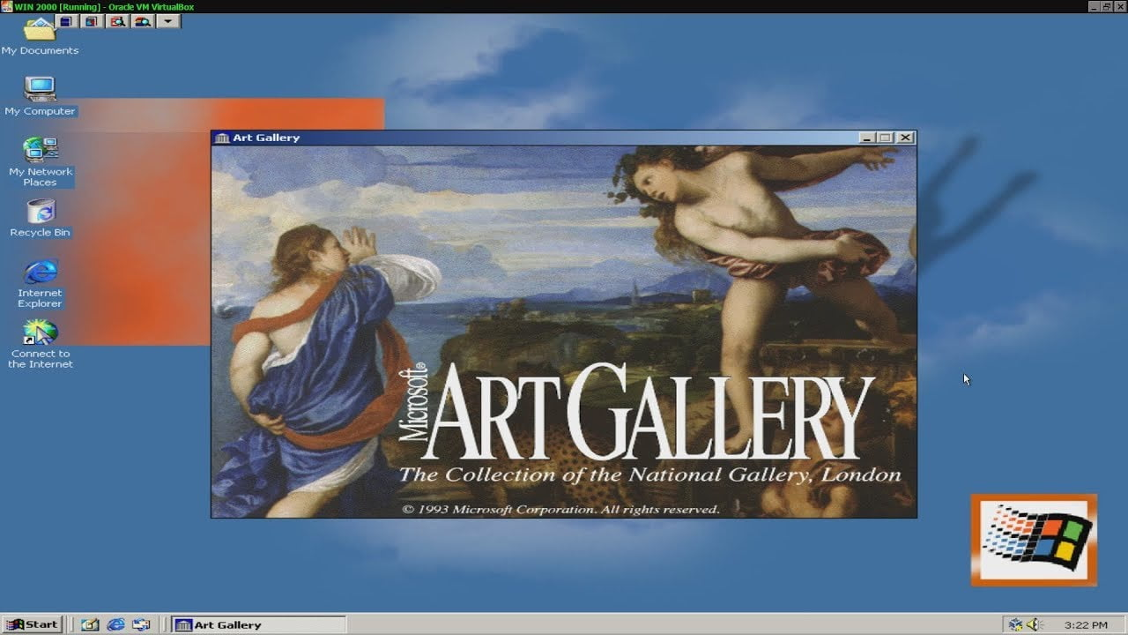
Рисунок 1.1 – Microsoft Art Gallery
Значно пізніше, через два десятки років, віртуальні виставки вже не здавалися чимось неймовірним, але ще й не набули достатньої популярності. Саме тоді Google запустив масштабну ініціативу Google Arts and Culture, яка являє собою онлайн-платформу для розміщення цифрових експонатів, котрі знаходяться на зберіганні культурних установ. На сьогодні дана платформа містить в собі віртуальні колекції приблизно двох тисяч галерей і музеїв світового значення та пропонує не лише перегляд високоякісних цифрових експозицій, але й різноманітні інтерактивні досвіди (наприклад, візуальні кросворди та артселфі) та AR і VR функціонал [3].
Беручи до уваги вищеописане, віртуальна галерея володіє функціями перегляду і/або прослуховування мультимедійних даних (фото, аудіо, відео, анімація, 3D-зображення та ін.). За допомогою фото-, відео- та аудіоматеріалів віртуальної галереї відвідувач має змогу переглянути експонати, прослухати чи прочитати їхню історію та оцінити їхній стан і зовнішній вигляд, тобто отримати повну вичерпну інформацію про експонати у достатньому обсязі. Якщо взяти за приклад експонату сільськогосподарське чи інше знаряддя, то відеосюжет про нього може показувати інформацію про період історії та місце його побутування; ким, з якою метою та яким чином він використовувався; де, коли і ким був знайдений і описаний. Крім того, ще однією важливою функцією віртуальної галереї є можливість перегляду відеоматеріалів про експонати музею із сурдоперекладом, яка, в свою чергою, відкриє можливість людям із вадами слуху і/або мови більше дізнатися про музейні експонати. Аудіозаписи, у свою чергу, можуть відображати звуки деяких експонатів музею. Наприклад, до таких звуків можна віднести мелодію музичної шкатулки, спів птахів і т.ін. Окрім цього, для підвищення свого рейтингу та авторитету віртуальна галерея має функцію віртуальної екскурсії, яку проводить віртуальний екскурсовод [1].
Переходячи до теми розробки віртуального музею «Поле Полтавської битви», ми маємо пригадати також історію самого музею, аби краще розуміти предметну область. Історія музею розпочалася в дні помпезного святкування 200-річчя Полтавської битви. Поразка в російсько-японській війні, революція 1905-1907 рр., Відродження національних рухів та низка інших подій спонукали тодішню владу посилити імперсько-патріотичне виховання населення через пропаганду військово-історичного минулого, возвеличення та перебільшення могутності російської держави та її армії. Однією з найвигідніших тем для цього стала перемога Петра I у 1709 р. Імперія продовжувала створювати міф про битву під Полтавою як "славну Вікторію". У серпні 1908 року Микола II підписав указ про створення Міжвідомчої комісії з підготовки святкування 200-річчя Полтавської битви на чолі з генералом кавалерії бароном А. Більдерлінгом. Місцем проведення багатьох запланованих урочистостей була саме Полтава. До ювілейної дати в місті встановили пам'ятники, а біля Шведської могили відкрили музей історії Полтавської битви [4] .
Засновником та першим директором (1909-1918) музею був відомий полтавець Іван Павловський (1851-1922). Тридцять дев’ять років викладав історію в Петровському Полтавському кадетському корпусі (1874-1913). Вчений був одним із засновників і постійним секретарем Полтавської губернської наукової архівної комісії (1903-1918), активним членом Полтавської церковної історико-археологічної комісії (1906-1917), неодноразово обирався голосним Полтавської міської думи . Сучасні історики досі користуються бібліографічними довідниками з історії Полтавщини, виданими І. Павловським [4].
У каталозі Музею Полтавської битви на шведській могилі, виданому в 1910 році, можна побачити, що колекція на той час складалася з 339 експонатів: портретів історичних діячів, гравюр, картин, зброї та манекенів солдатів. Притаманне І. Павловському бажання повністю висвітлити події, котрим присвячено музей, сприяло наповненню експозиції предметами, що відображали всі сторони військового конфлікту. Тому кожен відвідувач також мав змогу побачити портрети шведських воєначальників, козацькі старожитності та дев’ять зображень гетьмана Івана Мазепи (за радянських часів на виставці не було жодного) [4].
Протягом 1917-1918 років музей зазнав декількох пограбувань, а І. Павловський передав залишки колекції до Центрального пролетарського музею Полтави (в наші дні Полтавський краєзнавчий музей імені Василя Кричевського). У 20-30-ті роки ці предмети виставлялися в окремій залі під назвою "Полтавська битва" і протягом двох десятків років зазнавали абсолютно протилежних оцінок. Таким чином, в період українізації висловлювалася ідея ліквідувати цю частину музею, "тому що ... для України цей момент є особливо трагічним, оскільки з тих пір царська Москва міцно стиснула Україну під себе і позбавила споконвічної автономності вільнолюбний український народ". Вже в 30-х роках радянські ідеологи почали активно розповсюджувати тезу про братнє героїчне минуле російського, українського та білоруського народів, і тоді особливої актуальності набувають Події 1709 р., «коли фашистські воєначальники мріють захопити процвітаючу соціалістичну Україну”. На початку 1939 р. До 230-ї річниці Полтавської битви були видані загальносоюзні та республіканські постанови КП(б), КП(б)У. Музейна виставка "Полтавська битва" значно розширена [4].
Під час Другої світової війни у вересні 1941 року певна частина колекції І. Павловського була евакуйована до Уфи, решта ж предметів залишилася в Полтаві та була пошкоджена від пожежі під час нацистської окупації. Проте вже в липні 1944 року на території краєзнавчого музею полтавці могли ознайомитись з виставкою «Героїчне минуле нашого народу», в якій був розділ «Полтавська битва» [4].
У травні-червні 1949 року постановами Рад Міністрів СРСР та Української РСР було наказано "відновити Музей Полтавської битви, як музей республіканського підпорядкування другої категорії". Неочікувано заклад відкрили 23 вересня 1950 року в приміщенні інвалідного будинку на Шведській могилі. Сюди повернулися предмети з колекції І. Павловського, що вціліли до цього часу. Колекція також була поповнена унікальними артефактами початку 18 століття завдяки надходженням від інших музейних установ колишнього Радянського Союзу, зокрема від Ермітажу, Третьяковської галереї, Київського, Львівського, Чернігівського історичних музеїв [4].
У повоєнний період за наказом Сталіна вийшла монографія провідних радянських істориків Б. Тельпуховського, Є. Порфир'єва, В. Шутого, Е. Тарле, присвячена темі "захисту" росії від Карла XII. Радянський міф про події Північної війни в Україні створив та поширював такі поняття як "народна війна", "партизанська війна проти шведських загарбників", які поєднувалися з "класовою боротьбою народу проти експлуататорів-мазепинців". Збільшився наголос на збереженні лояльності українського народу до союзу з росією. Ці та інші обставини суттєвим чином вплинули на тематично-експозиційний план музею. З нагоди 250-ї річниці історичної події тут добудували додатковий зал, в якому розмістилися такі предмети як діорама "Полтавська битва", виконана художниками військової майстерні М. Грекова, та бойові полотна майстрів радянської епохи, демонструючи героїчний міф про Полтавську Вікторію. За радянських часів музею була відведена роль активного пропагандиста комуністичної ідеології [4].
У другій половині 80-х років ХХ століття під керівництвом заслуженого художника України А. Щербака музейна експозиція була знову змінена. Зберігся хронологічний принцип викладу подій Північної війни та був висвітлений вплив Полтавської битви на хід європейської історії. Відзначено участь України у цьому військовому протистоянні. У 1994 році в музеї було відкрито зал, що присвячено історії українського козацтва. Завдяки тісній співпраці з Товариством військової історії Швеції, експозиція поповнилася предметами, які розкривають участь Каролінів у подіях Північної війни. Беручи до уваги опубліковані історичні джерела та дослідження провідних українських істориків, екскурсійне забезпечення музею постійно поповнюється новими матеріалами та адаптується під нові умови та культурні віяння [4].
Зараз колекція налічує понад сім тисяч експонатів, з яких три тисячі двісті – предмети основного фонду. Експозиція містить унікальні картини Дениса Мартіна (молодшого), Бернардо Белотто Каналетто, Жана Марка Ната, Юрія Рєпіна, Миколи Самокіша, оригінальні портрети історичних діячів художників 17 століття, гравюри, автентичну зброю, археологічні знахідки, старовинні предмети побуту та поповнюється завдяки співпраці з Товариством військової історії Швеції [4].
Отже, беручи до уваги все сказане вище, досягаємо висновку, що туристична сфера вже доволі активно використовує розробки ІТ для популяризації культурного розвитку, історичного просвітлення та підвищення доступності історії та культури для різних категорій людей. Саме тому необхідно продовжувати розробку та покращення технологічних надбань у даній галузі для подальшого їх впровадження у культурний процес міста та держави.

1.2 Огляд джерел та існуючих рішень

Розвиток сучасних віртуальних музеїв неможливий без урахування попередніх розробок та рішень і досвіду, накопиченого в галузі. Тому дослідження стану питання віртуальних музеїв є не тільки актуальним, а й необхідним завданням у межах проекту «Розроблення апаратно-програмних засобів віртуального музею «Поле Полтавської битви»».
Провівши власне дослідження, можу виділити наступні основні види віртуальних музеїв:
- онлайн-картотека – кажучи просто, онлайн-бібліотека, що зберігає так звані паспорти експонатів та реліквій, представлених на експозиції музею чи музейного комплексу, та/або тих, що зберігаються в його фондах. Такі форми віртуальних музеїв з’явилися одними з перших і являють собою своєрідну початкову, базову форму цифровізації. Цифрові галереї можна віднести до цього різновиду [1];
- псевдомодель, створена шляхом поєднання багатьох широкоформатних панорамних фото, знятих у вигляді сфери. Більшість віртуальних турів до історичних пам’яток виконані саме у такий спосіб. Пересування таким музеєм відбувається шляхом переходу між заданими ключовими точками, кожна з яких є центром панорамної сфери, яку відвідувач може обертати, але не може вільно переміщуватися нею [1];
- віртуальна тримірна модель музею, створена за допомогою фотографічних текстур та програмних засобів, таких як ігрові рушії, і яка своєю структурою нагадує комп’ютерну гру. Даний вид віртуального музею є ідеєю і тематикою дослідження та розробки цього дипломного проекту [1].
Всі вищезазначені види віртуальних музеїв наразі існують і активно використовуються у сфері туризму та навчання для заохочення людей до культурного збагачення та надання вільного доступу до актуальної інформації щодо роботи музеїв та їх експозицій чи будь-яких змін у них. Переважна більшість таких музеїв суміщає у собі технології 3D-моделювання, цифрової обробки фотографій, мережевого програмування HTML, CSS та ін., тобто являють собою доволі складну структуру, для створення якої залучається значна кількість фахівців у цілях прискорення процесу та покращення якості кінцевого продукту. Тепер, перерахувавши різновиди віртуальних музеїв, правильним буде розглянути приклади їх використання на практиці.
Першими розглянемо онлайн-картотеки. Це зручний спосіб дістати цікаву і корисну інформацію, необхідну для роботи чи навчання, не відходячи від комп’ютера чи смартфона. Деякі представники цього виду нагадують собою онлайн-енциклопедії, на кшталт Вікіпедії, адже містять багато сторінок з зображеннями експонатів та їхнім історичним описом. За яскравий приклад даної форми віртуального музею можна взяти Токійський національний музей (Японія) [5]. Заходячи на його сайт, користувач одразу бачить просту та зрозумілу головну сторінку, оформлену у яскравому стилі, котра містить важливу інформацію, що може знадобитися відвідувачу: активні виставки, новини музею, грядущі та актуальні події, розклад роботи та інформацію про те, як вийти на зв’язок з музеєм, дістатися до нього та замовити екскурсійний супровід. Все це доступно кількома мовами та розміщено так, що його легко знайти [1]. Також тут доступний список категорій, серед яких є наступні:
- виставки – список всіх активних виставок музею, короткий опис їх наповнення, години роботи, доступність та коротке пояснення, чому їх варто відвідати [5];
- події – необхідна інформація про актуальні та грядущі події, лекції, концерти, симпозіуми, волонтерські програми, воркшопи і т.д. на території музею [5];
- колекції – категорія, що цікавить нас найбільше, адже саме в ній знаходиться інформація про експозицію та експонати музею, тому розглядатимемо її нижче [5];
- навчання – надає інформацію про навчальні програми, які пропонує музей: шкільні, публічні, сімейні, учительські, волонтерські і т.д. [5];
- дослідження – інформація про роботу музею по збереженню та відновленню пам’яток історії, наукові дослідження, публікації та симпозіуми [5];
- доступ – найважливіша категорія для кожного, хто планує відвідати музей фізично; інформація про години роботи, як дістатися до місця (громадським транспортом чи автомобілем), ціна відвідування та додаткових послуг (тут же можна завчасно замовити квитки), вихідні дні, способи зв’язатися з представниками музею [5].
Беручи до уваги усі перераховані категорії, стає не так просто назвати цей віртуальний музей простим, але насправді він виконаний дуже простим і зрозумілим чином. Саме так має виглядати хороший сайт подібного типу для такого музею – мінімалістично і максимально зрозуміло для людей будь-якої категорії, положення та віку, адже в наш час досі велика кількість людей володіє лише базовими навичками роботи з сучасними технологіями, або зовсім ними не володіє, тому надмірно яскравий і заплутаний, навіть якщо красивий сайт виявиться незручним і це вплине на загальну оцінку роботи музею та бажання відвідати його, чого представники культурної галузі ніяким чином не можуть допускати [1].
Найбільш важливою для нашого огляду категорією є «Колекції», що являє собою зібрання музейних реліквій, розділених по підкатегоріям. Одразу ж помічаємо пункт «e-Museum» («електронний музей») – це буквально цифрова експозиція, доступна до вільного та безкоштовного перегляду з будь-якої точки світу у будь-який момент часу. Експонати (або, краще кажучи, реліквії), розміщені згідно наступних пунктів:
- архітектура;
- скульптура (різноманітні статуетки, скульптури, ляльки, маски театру «Но» тощо);
- картини (давній живопис, гравюри, портрети та багато іншого);
- каліграфія (древні сувої, що представляють собою пам’ятки давнього японського мистецтва художнього письма);
- вироби з металу (різноманітні вироби з різних металів, часто ритуальні);
- мечі (колекція древніх мечів, в основному самурайських, роботи різних майстрів, як іменитих, так і безіменних);
- Історичні Матеріали (документи та карти);
- Скарби Хорюджі (різні предмети, що мають релігійне значення);
- археологія (викопні пам’ятки історії та культури);
- текстиль (вироби із тканини, в більшості своїй одяг);
- кераміка;
- Лаковані Вироби (вироби з дерева, шкіри чи інших матеріалів, вкритих лаком і які вважаються витворами мистецтва).
Кожна підкатегорія містить від декількох до кількох десятків реліквій, для кожної з котрих представлені фото високої якості з усіх ракурсів, опис розмірів, ваги, періоду виготовлення, місця, де експонат було знайдено чи від кого отримано, а також невеликий опис його історії та призначення. Сукупність цієї інформації дає змогу досить точно оцінити артефакт та використовувати надану інформацію для створення доволі реалістичного враження про нього. Додатково слід відзначити, що більшість реліквій Токійського національного музею є національними скарбами або важливою культурною спадщиною. Варто також додати, що у музею є віртуальна бібліотека, в якій можна знайти відскановані у високій якості історичні документи та праці, якими він володіє [1].
Закінчивши огляд онлайн-картотеки, переходимо далі до псевдомоделі за допомогою широкоформатних панорамних фото. Більшість віртуальних турів до історичних місць та культурних пам’яток створені саме у такий спосіб. Створення віртуального туру в такій формі вимагає відносно великих затрат часу та дуже якісне обладнання для високоякісної зйомки та обробки панорам, аби вони точно передавали вигляд зображеної на них місцевості та створювали відчуття присутності для глядача на достатньому рівні. В цілому, панорамна псевдомодель дозволяє відвідати пам’ятки історії та культури, не виходячи з дому, побачити на власні очі експозицію музею та пройтися його залами або територією, у випадках музеїв під відкритим небом. Також, до такого туру можливо додати голосовий супровід гіда, що створить відчуття, ніби відвідувач насправді знаходиться на екскурсії, і дозволить якомога сильніше підвищити відчуття реального відвідування та занурення в атмосферу туристичної прогулянки. Проте, незважаючи на всі переваги, у даного виду діджиталізації музею є й свої недоліки. Наприклад, незалежно від точності і широкоформатності панорами, користувач не зможе вільно пересуватися всередині неї, адже він обмежений її центром – місцем зйомки, тобто у кожній точці наче знаходиться усередині сфери; загалом це не шкодить загальному сприйняттю, проте може завадити розглядати певні експонати з близької відстані чи декількох ракурсів [1].
Загалом, існує чимала кількість музеїв, які створили собі подібні віртуальні тури територією, тому ми почнемо огляд з цікавого представника панорамного віртуального музею є Смітсонівський національний музей природничої історії, який представляє відвідувачу можливість пройтися його залами, використовуючи широкоформатні панорамні фото [6]. Загальна структура майже не відрізняється від описаного вище за винятком того, що певні експонати містять мітки, котрі дають змогу наблизити зображення і сфокусуватися на обраному експонаті, але не надають якоїсь інформації про нього (це і не потрібно, адже зазвичай вона і так присутня на самому фото).
Серед українських же музеїв варто згадати такий проект як «Музеї України просто неба» [7]. Він об’єднав у собі 7 музейних комплексів, кожен з яких представлений сукупністю панорам зі спокійним музичним супроводом та екскурсією, озвученою голосом професійного диктора. У рамках проекту відвідувач отримує можливість відвідати такі комплекси:
- Музей народної архітектури та побуту (м. Ужгород);
- Музей народної архітектури та побуту «Шевченківський гай» (м. Львів);
- Музей народної архітектури та побуту Середньої Наддніпрянщини (м. Переяслав-Хмельницький);
- Мамаєва Слобода (м. Київ);
- Національний музей народної архітектури та побуту України (м. Київ);
- Резиденція Богдана Хмельницького (м. Чигирин);
- Запорізька Січ (м. Запоріжжя).
Варто відмітити, що саме таке поєднання віртуальної моделі високої якості та розповіді про відповідне місце найкраще передає відчуття подорожі до музею, начебто відвідування відбулося насправді, ніби ви пройшлися коридорами та залами будівлі чи прогулялися доріжками території та почули історії місця, написану знавцями своєї справи та озвучену приємним голосом [1].
Тепер, коли основні види віртуальних музеїв розглянуті, настав час перейти до теми, що цікавить наразі нас найбільше – віртуальна тримірна модель музею на основі фотографічних текстур. Саме в такому вигляді заплановано створення віртуального музею «Поле Полтавської битви», а якщо точніше, то покращення та подальший розвиток минулого проекту на цю ж тематику. Такий спосіб віртуалізації не є розповсюдженим, але й назвати його чимось абсолютно новим не можна. Знайти якийсь конкретний приклад складно, але можливо, і це синагога у місті Жовква [8]. Дане рішення дещо відрізняється від ідеї дипломного проекту, але дуже близьке за змістом. Говорячи про синагогу, потрібно зазначити, що це віртуальна модель дуже високої якості, що повністю відтворює розміри та форму справжньої будівлі, а фотографічні текстури, створені за допомогою сучасних технологій сканування, дозволяють побачити, який вона має вигляд на даний момент. Проте екскурсія цією будівлею створена у вигляді відео, де камера сама переміщується від однієї точки до іншої, не даючи користувачу контроля над переглядом.
Отже, підбиваючи висновок усього вищесказаного, можемо сказати, що усі методи віртуалізації музеїв мають спільні риси, але сам процес діджиталізації та фінальний результат відрізняються значною мірою. Це дозволяє прийняти рішення щодо того, як саме слід організувати розробку проекту та які методи розробки буде доцільно використовувати у випадку створення віртуального музею «Поле Полтавської битви».

1.3 Специфікація вимог

Опираючись на всі перераховані та проаналізовані вище методи створення віртуальних музейних турів, розглянемо, що саме потрібно для розробки дипломного проекту віртуального музею «Поле Полтавської битви». Також слід врахувати, що дана робота є продовженням дипломної роботи бакалавра та направлена на покращення та оптимізацію кінцевого продукту.
Основою попереднього проекту слугувала тримірна модель всієї будівлі музею, де кожен зал був наповнений текстурами чи об’єктами. Кінцевий результат дозволяв оглядати будівлю музею ззовні та всередині з усіх боків шляхом контролю плаваючої камери, яка могла рухатися в усіх напрямках та проходити крізь стіни. Проте таке рішення мало ряд недоліків, серед яких найважливіший – оптимізація і швидкість завантаження. Модель будівлі вийшла доволі витратною в плані місця, що вона займає на диску, а програмний продукт завантажував її всю одразу. Це сильно сповільнювало процес запуску додатку та могло призводити до зниження швидкодії на слабких комп’ютерах. Тому було прийняте рішення тимчасово відмовитися від можливості вільного огляду моделі ззовні та перейти до багаторівневої моделі програми, де кожен зал музею це окрема сцена (чи рівень), завдяки чому одночасно завантажується лише відносно невеликий файл. Для огляду залів буде використано принцип ігрового персонажа, керування яким буде надано користувачу – він зможе переміщуватися лише в межах одного залу в єдиний момент часу та лише у площині підлоги. Перехід між залами виконуватиметься через меню вибору рівня і за допомогою запрограмованих клавіш клавіатури. Від повного відтворення кожного залу у повній деталізації та з повним об’ємом довелося тимчасово відмовитися з технічних причин, що у свою чергу пришвидшує процес розробки додатку та накладає менше обмежень у питанні потужності обладнання. Додатково, для зручності користувача буде створено зовнішній контролер на базі чипу Arduino для керування переміщенням та переходами між сценами.
Кінцевий продукт повинен мати вигляд простої гри на основі рівнів, або ж, інакше кажучи, застосунку, інтерактивної тривимірної моделі, у якій користувач матиме змогу пройтися залами музею історії Полтавської битви, розглянути деякі експонати, представлені на його експозиції. Задачею даного проекту поставлено популяризацію культурного розвитку та туризму серед сучасної молоді та інших верств населення, розширенні потенційної аудиторії музею історії Полтавської битви, підвищення зацікавленості у вивченні історії Полтави та підготовка їх до туристичного візиту до реального музею.

РОЗДІЛ 2
ПРОЕКТУВАННЯ АПАРАТНО-ПРОГРАМНИХ ЗАСОБІВ ВІРТУАЛЬНОГО МУЗЕЮ

2.1 Загальна постановка і класифікація задач сучасного проектування

Беручи до уваги специфіку проекту та поставлені вимоги щодо його виконання, процес проектування та підготовки до використання може бути досить тривалим. Підготовка цифрових матеріалів займає значний час та вимагає певного рівня підготовки, правильного вибору обладнання та моменту зйомки. Позитивно на розробку впливає те, що значна частина фотографічних матеріалів лишилася ще з минулої роботи, проте не всі з них підходять для виконання нової роботи. Саме ж проектування здійснюється на основі даних та креслень, отриманих від співробітників музею історії Полтавської битви, а також тримірної моделі, створеної раніше для проекту бакалавра. Задля пришвидшення процесу та підвищення якості зовнішнього вигляду кінцевої програми, прийнято рішення користуватися наступними програмними засобами:
- Adobe Photoshop – це редактор растрової графіки, розроблений та виданий Adobe Inc. для Windows та macOS. Спочатку він був створений в 1988 році Томасом та Джоном Ноллами. З тих пір програмне забезпечення стало галузевим стандартом не лише редагування растрової графіки, а й цифрового мистецтва в цілому. Таким чином, назва програмного забезпечення стала загальним товарним знаком, що призвело до використання його як дієслова (наприклад, "для фотошопу зображення", "фотошопінг" та "конкурс фотошопів"), хоча Adobe не рекомендує такого використання. Photoshop може редагувати та складати растрові зображення у декілька шарів та підтримує маски, альфа-композитування та декілька кольорових моделей, включаючи RGB, CMYK, CIELAB, кольорові плями та двотонний звук. Photoshop використовує власні формати файлів PSD та PSB для підтримки цих функцій. На додаток до растрової графіки, Photoshop має обмежені можливості редагування або відтворення тексту та векторної графіки (особливо через відсічний контур для останніх), а також 3D-графіки та відео. Його набір функцій можна розширити за допомогою плагінів (програми, розроблені та розповсюджені незалежно від Photoshop, що працюють у ньому та пропонують нові або вдосконалені функції) [9];
- SketchUp – програма для 3D дизайну та архітектурного проектування. В основному використовується для моделювання житлових будинків, меблів, інтер'єру. Є інструменти для проектування драбин, електропроводки, санітарно-технічних комунікацій та обладнання. Однак існують і значно масштабніші проекти на її основі. Так, наприклад, у SketchUp була створена 3D-модель міста Красноярська з геодатою. У березні 2006 року компанія SketchUp придбала компанію Google разом із невеликою фірмою @Last Software. У квітні 2012 року Google продав компанію SketchUp компанії Trimble Navigation. Існують дві версії програм – безкоштовна для некомерційного використання, обмежена за функціональністю SketchUp Make (перш за все у плані експортування в інші формати) та платна SketchUp Pro [10];
- Unity – це крос-платформний ігровий рушій (доступний одразу на багатьох платформах), розроблений Unity Technologies, вперше оголошений і випущений у червні 2005 року на всесвітній конференції розробників Apple Inc. як ексклюзивний ігровий движок для MacOS X. З тих пір двигун поступово розширюється для підтримки різноманітних настільних, мобільних, консольних та віртуальних платформ. Він особливо популярний для розробки мобільних ігор для iOS та Android і використовується для таких ігор, як Pokémon Go, Monument Valley, Call of Duty: Mobile, Beat Saber та Cuphead. Він цитується як простий у використанні для початківців розробників і популярний для розробки ігор Indie (власного незалежного випуску, без великого видавця). Рушій можна використовувати для створення тривимірних (3D) та двовимірних (2D) ігор, а також інтерактивних симуляцій тощо. Рушій був прийнятий на виробництво за межами відеоігор, таких як кіно, автомобільна промисловість, архітектура, машинобудування та будівництво [11].
- Arduino – апаратна обчислювальна платформа для аматорського конструювання, основними компонентами якої є плата мікроконтролера з елементами вводу/виводу та середовище розробки Processing/Wiring на мові програмування, що є спрощеною підмножиною C/C++. Arduino може використовуватися як для створення автономних інтерактивних об'єктів, так і підключатися до програмного забезпечення, яке виконується на комп'ютері (наприклад: Processing, Adobe Flash, Max/MSP, Pure Data, SuperCollider). Інформація про плату (рисунок друкованої плати, специфікації елементів, програмне забезпечення) знаходяться у відкритому доступі і можуть бути використані тими, хто воліє створювати плати власноруч [12].
Кожна з перерахованих програм є простою для опанування навіть для користувача без жодного досвіду, а також вони дозволяють швидко створювати якісне програмне забезпечення у потрібному вигляді без зайвих витрат часу та ресурсів розробника. Також, дані програми були обрані через можливість отримати доступ до їх повного функціоналу безкоштовно та навіть на відносно слабкому обладнанні (у випадку з SketchUp і Adobe Photoshop – тимчасовий пробний період; у випадку Arduino – безкоштовне лише середовище розробки, тоді як плати потрібно купувати).

2.2 Проектування моделі музею

Першим кроком проектування, як і в попередньому проекті, буде робота з програмними засобами SketchUp. Якщо порівнювати його з багатьма іншими популярними пакетами, цей має певні функції, що позиціонуються авторами як переваги. Головна особливість – майже повна відсутність попередньо встановлених налаштувань. Усі геометричні характеристики під час або відразу після закінчення інструменту встановлюються з клавіатури в полі керування значенням, яке знаходиться в правому нижньому куті робочої області, праворуч від мітки «Вимірювання». Ще однією ключовою особливістю є інструмент Push/Pull («Штовхай/Тягни»), який дозволяє «відтягувати» вбік будь-яку площину, створюючи нові бічні стінки під час руху. Стверджується, що інструмент запатентований. Ви можете наблизити площину до наперед визначеної кривої за допомогою спеціального інструменту Follow Me («Ведення»). Також, зручним є те, що програма дозволяє майже буквально малювати потрібні об’єкти та перетворювати їх на об’ємні моделі в ході проектування без особливих вимог [1].
Минулого разу ми починали роботу з побудови «фундаменту» всієї будівлі (Рисунок 2.1) та подальшого нагромадження деталей на неї. Цього разу ж нам потрібно відтворити кожну залу окремо. Для цього ми все ще користуємося наданими нам кресленнями та створюємо зали потрібного розміру. Шматок креслення слугує нам підлогою, до якої ми приєднуємо стіни, зробивши при цьому в них отвори для дверей та вікон. Далі ми проектуємо вікна та двері як окремі об’єкти та зберігаємо їх як окремі моделі – ми будемо використовувати їх в усіх залах, адже вікна та двері музею усі мають однакову форму та розмір. Саме тому збереження цих об’єктів для подальшої вставки буде значно розумнішим рішенням, аніж проектувати їх щоразу заново.
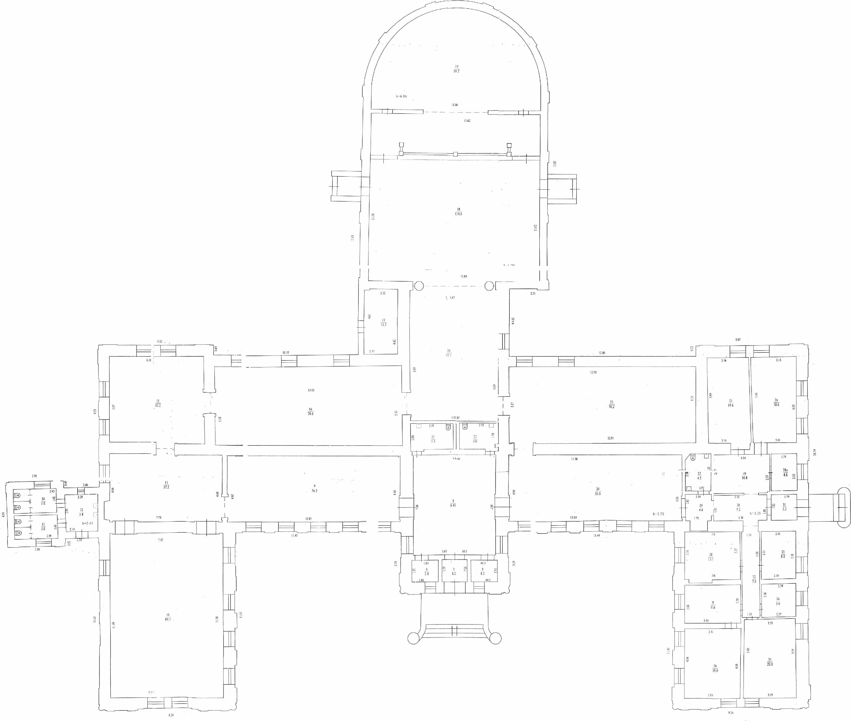
Рисунок 2.1 – Креслення будівлі музею
Результатом такого проектування стане свого роду «коробка» з вікнами та дверима (Рисунок 2.2 – 2.3). Поки що це нагадує залу лише формою, проте наступні етапи підвищать схожість і покращать зовнішній вигляд моделі.
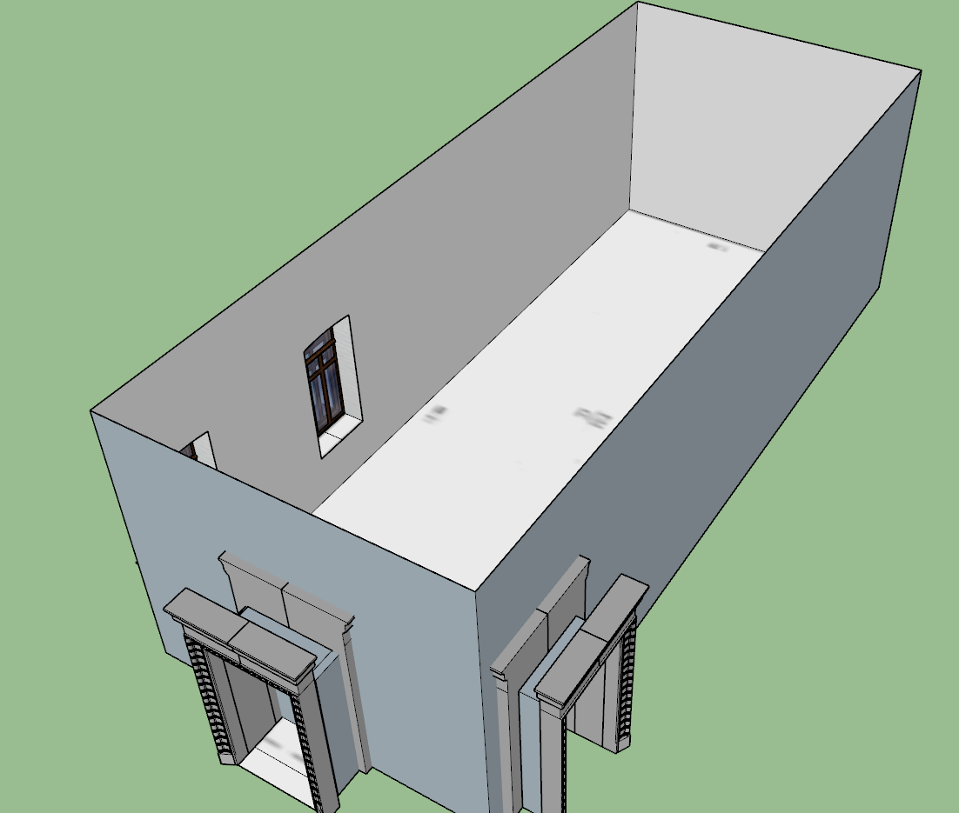
Рисунок 2.2 – Приклад готового каркасу зали
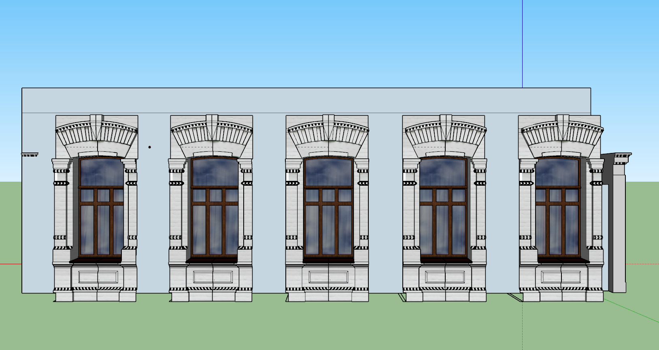
Рисунок 2.3 – Приклад зовнішнього вигляду вікон зали
Для порівняння слід показати як виглядало кінцева модель без текстур та об’єктів у попередньому проекті (Рисунок 2.4 – 2.5).
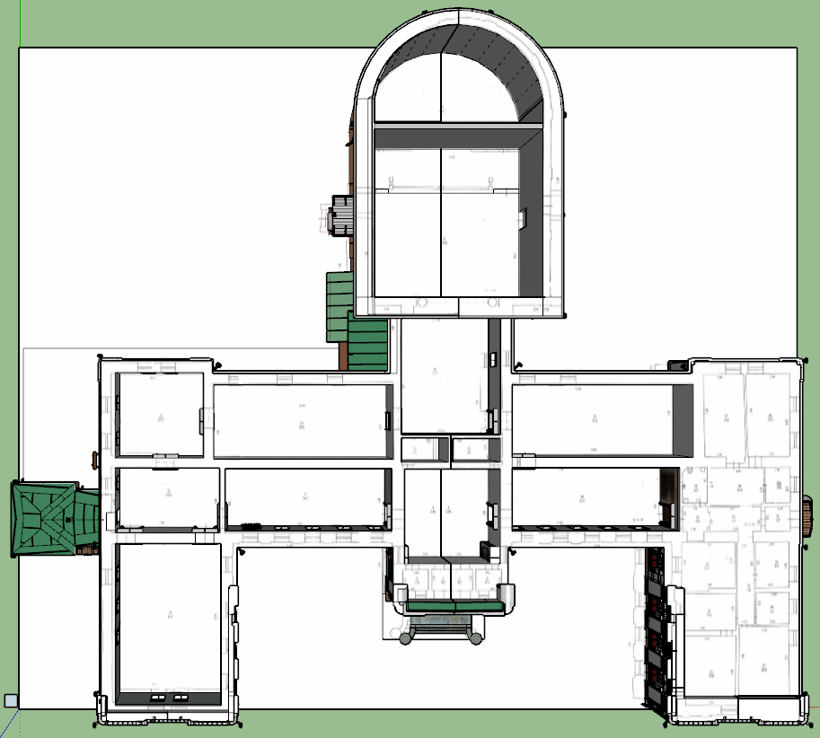
Рисунок 2.4 – Вид на повну модель згори
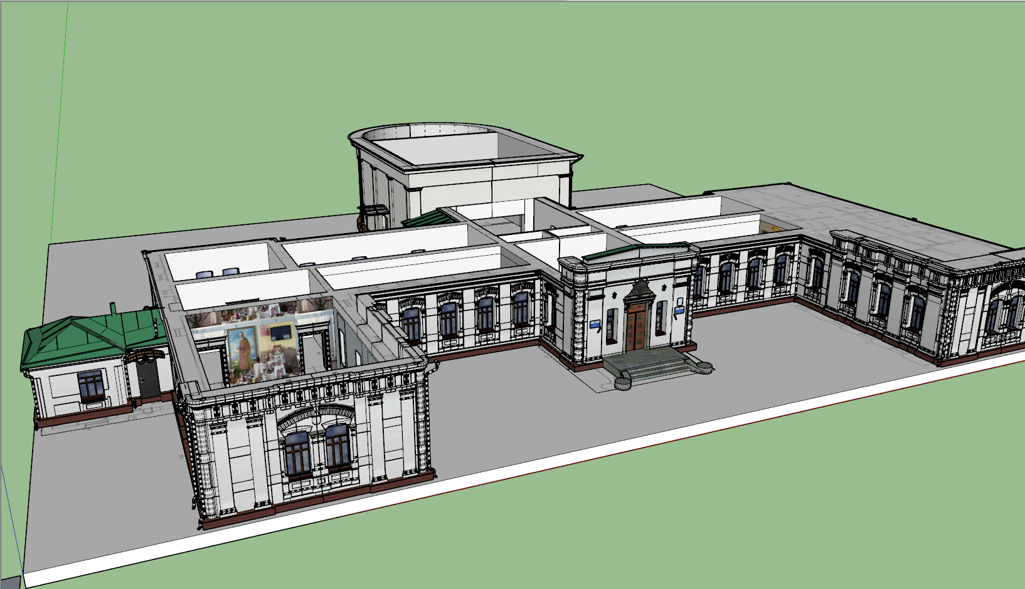
Рисунок 2.5 – Вид на повну модель збоку (видно як виконано стіни та інші об’єкти)
Як бачимо, навіть без внутрішнього наповнення повна модель будівлі вийшла масштабною та об’ємною. Уже навіть в такому вигляді вона займає досить багато місця і сповільнює завантаження кінцевої програми. Саме тому було прийнято рішення відмовитися від повномасштабної моделі та перейти на рівневу структуру, де кожен окремий зал це одна окрема сцена.
Як можна бачити з рисунків, будівлю музею складається з вестибюлю, дев’яти експозиційних залів та приміщення для персоналу (на моделі – праворуч). Музей є центральною частиною державного заповідного комплексу «Поле Полтавської битви», загальна площа якого складає 720 гектарів та включає в себе наступні об’єкти, зображені на рисунку 2.6:
- Братська могила воїнів московської армії
- Сампсоніївська церква
- Музей історії Полтавської битви та пам’ятник Петру I
- Будинок першого музею історії Полтавської битви
- Ротонда вшанування пам’яті полеглих у Полтавській битві
- Система редутів московської армії
- Другий укріплений табір московської армії
- Командний пункт Петра I
- Пам’ятник шведам від росіян
- Пам’ятник шведам від співвітчизників
- Пам’ятник на місці переправи московської армії через р. Ворсклу
- Місце переправи ординських військ Темір-Кутлуя через р. Ворсклу влітку 1399 року
- Місце битви військ гетьмана І. Виговського та полтавського полковника М. Пушкаря влітку 1658 року
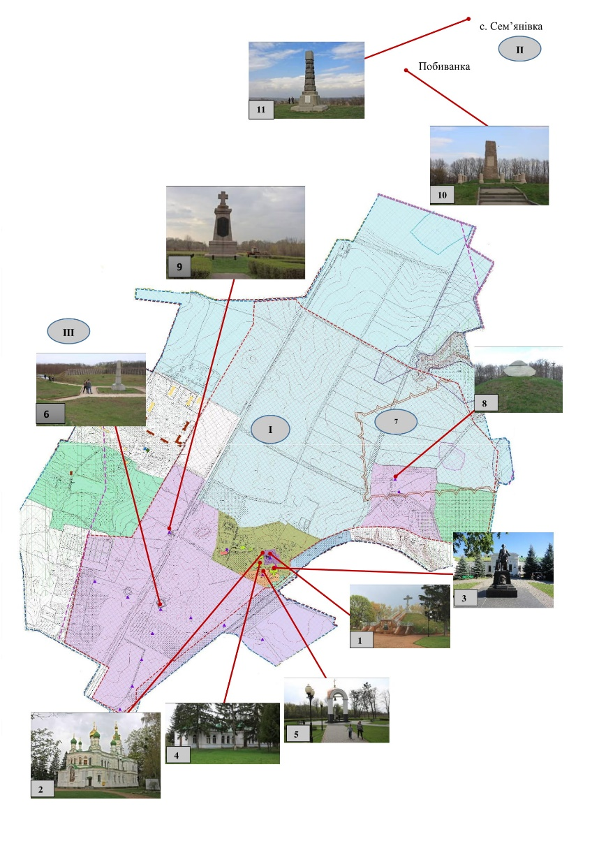
Рисунок 2.6 – Карта заповіднику «Поле Полтавської битви», створена автором роботи на основі матеріалів, наданих співробітниками музею
Представлена схема знадобиться нам, для розуміння масштабів комплексу, хоча у рамках даного проекту нами буде створено лише моделі приміщень залів музею. Незважаючи на це, у майбутньому не виключається можливість створення проекту діджиталізації всього заповідного комплексу, основою для якого може стати дана та попередня роботи, об’єднані однією програмою у своєрідний хаб пам’яток заповідника «Поле Полтавської битви».

2.3 Проектування залів музею

Створивши приміщення залів ми переходимо до наступного етапу – їх наповнення текстурами та, де можливо, певним рівнем об’ємності. Для цього нам знадобляться якісні фотографії окремих частин чи навіть експонатів музею у достатньо високій якості. Для кращої якості всі вони повинні бути зроблені під прямим кутом без зміщень, викривлень, віддзеркалень та відблисків на скляних поверхнях. Якщо ж якісь недоліки таки з’являються, ми можемо скористатися інструментарієм Adobe Photoshop аби їх прибрати. Окрім того, ми використовуємо Photoshop для об’єднання декількох менших фотографій у більші зображення для зручнішого розміщення їх у якості текстур – на виході це скорочує час розміщення текстур на об’єкті. Створивши потрібні нам текстури, розміщуємо їх у приміщенні зали, посилаючись при цьому на знімки музею, щоб зберегти принаймні мінімально необхідний рівень точності відтворення. Також, де можливо або необхідно можемо додати об’єм, щоб підкреслити особливу форму зали, як, наприклад, у випадку з залом номер 5 (Рисунок 2.7)
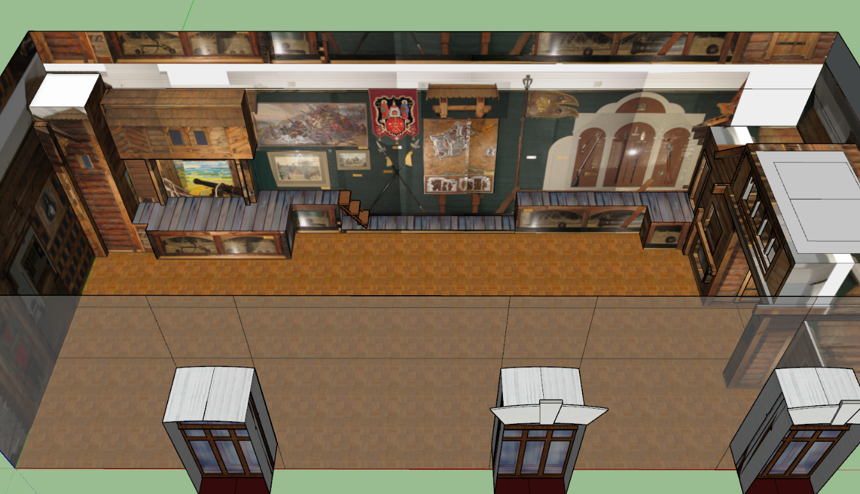
Рисунок 2.7 – Готова зала №5
Додатково, ми маємо на руках результат ідеального кінцевого варіанту проектування зали, створений протягом довгого часу підготовки до створення дипломної роботи бакалавра. В даному випадку це об’єднання залів номер шість і сім, зображених на рисунку 2.8:
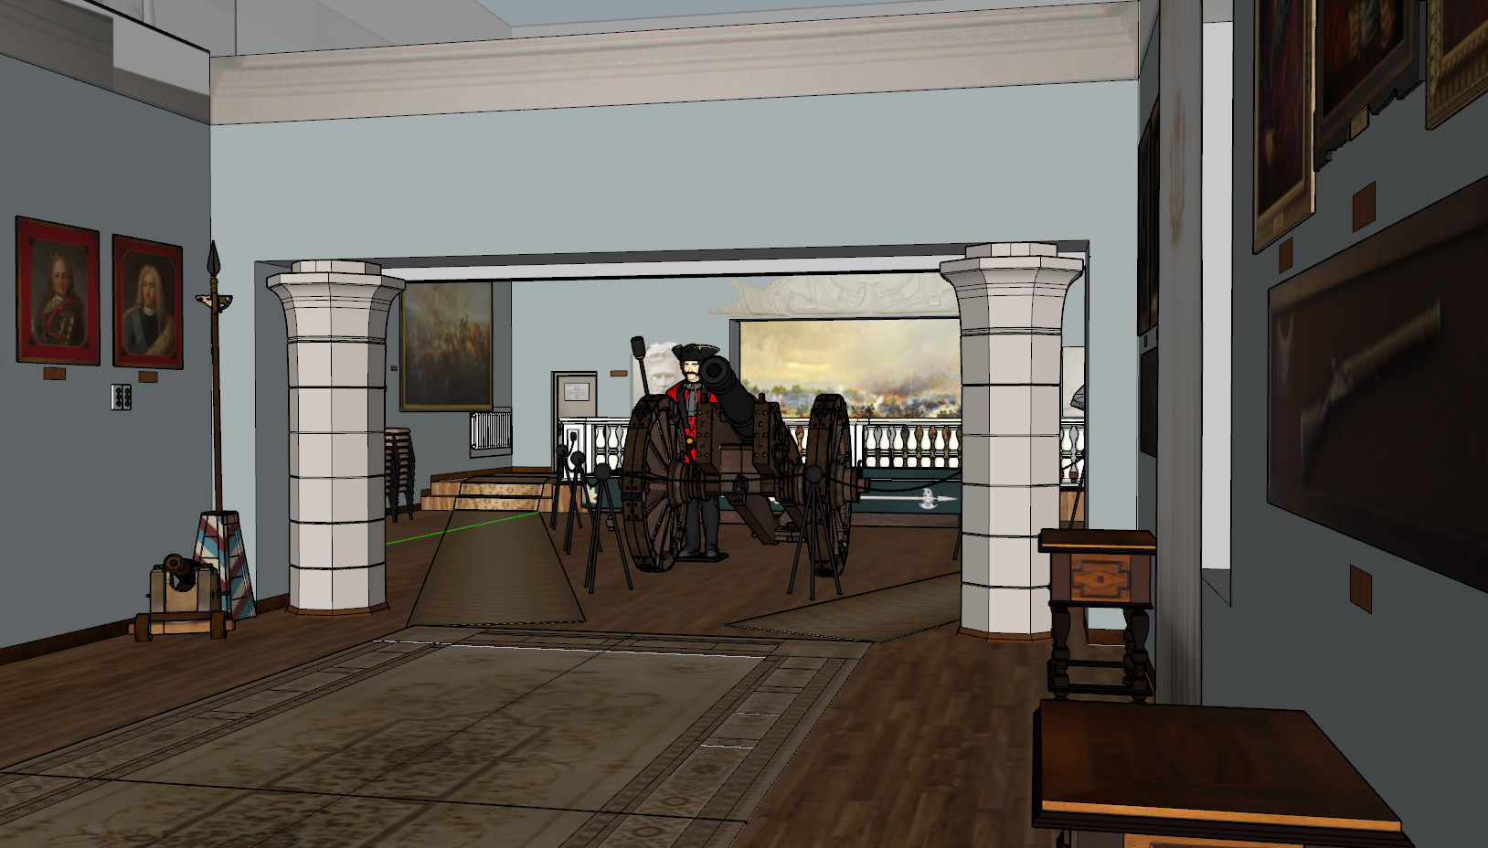
Рисунок 2.8 – Шоста та сьома зали музею як приклад ідеального результату тривалого проектування
Як видно з рисунку, обидва зали наповнені реалістичними експонатами, кожен з яких є окремим незалежним об’єктом, що є результатом тривалого та кропіткого моделювання з постійним доступом до оригінальних експонатів. Дані зали є еталонами та найбільш вірогідними варіантами для подальшого покращення якості віртуального музею та його повноцінного завершення [1].
У цілях спрощення процесу роботи через складність повноцінного проектування та неможливість отримати доступ до експонатів на час виконання роботи, ми можемо також реалізувати інший метод, який вже використовувався в ході виконання попередньої роботи. Ми не будемо створювати кожен експонат як об’єкт, але відтворимо інтер’єр зали, після чого використаємо фотографічні текстури, заздалегідь створені та оброблені програмними засобами Adobe Photoshop. Сам процес такого створення текстур ми вже розглянули вище. Кінцевий же результат такого методу роботи можемо бачити на прикладі 5-ї зали з іншого ракурсу, що носить назву «фортеця», яка зображена на рисунку 2.9.
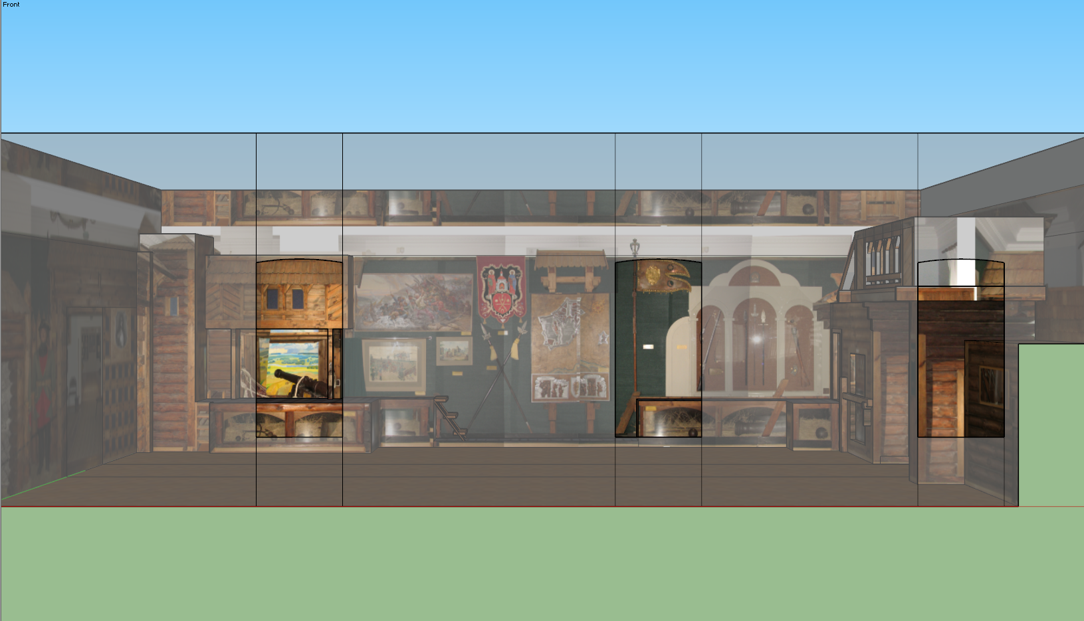
Рисунок 2.9 – П’ята зала музею як приклад спрощеного моделювання
Як бачимо, у залі присутні випуклі частини, які повторюють зовнішній вигляд реальних частин експозиції, таких як дерев’яні стіни фортеці. Таке моделювання дає змогу при значно менших затратах часу та ресурсів відтворити зовнішній вигляд приміщення якого більш наближено до реального.
Однак даний спосіб проектування надто трудомісткий та вимагає забагато часу як для дипломної роботи. Саме тому у рамках даної роботи будуть використані п’ята, шоста та сьома зали, створені заздалегідь у рамках проекту віртуалізації музею історії Полтавської битви, ініціалізованого Лебединським Олегом Валентиновичем, у співробітництві з яким і було створено загальну модель музею та дані зали. З його дозволу напрацювання віртуалізації використано у нашій роботі. Також, даний проект планується продовжити та завершити у такому вигляді, як вищевказані зали, решту приміщень музею.
Проте такий спосіб проектування все ще витрачає чимало часу і вимагає доволі точних вимірів, що, знову ж таки, неможливо виконати на момент виконання роботи. Надалі для прискорення процесу проектування та завершення моделі будемо користуватися найпростішим способом що не потребує великих затрат часу, якісного обладнання та тривалої обробки фотографій для створення текстур. Використовуючи готові фото усіх залів, «накладаємо» їх на стіни залів, створюючи мінімальний ефект об’єму та присутності. Доволі висока якість фотографій та достатній рівень їх обробки дозволяють створити якісний кінцевий результат, який буде мати приблизно такий вигляд, як 2-а зала музею, зображена на рисунку 2.10.
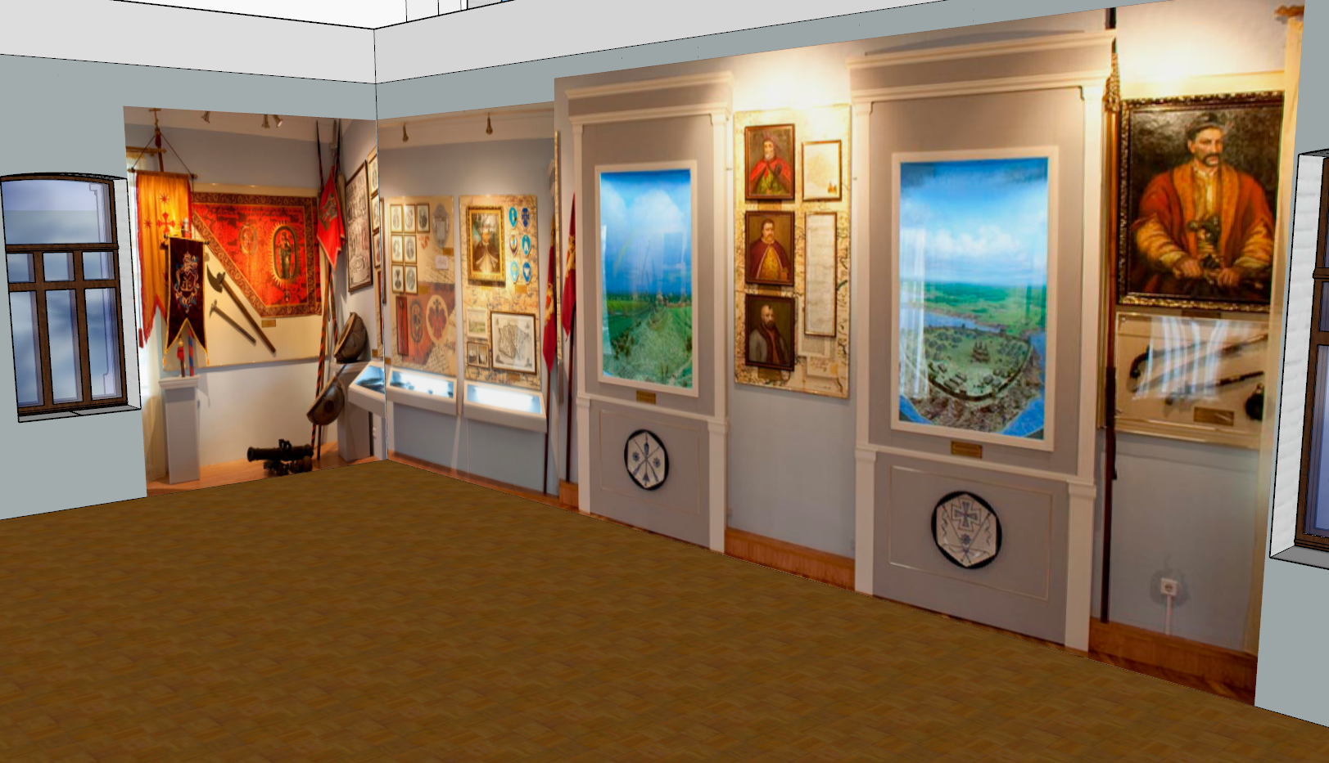
Рисунок 2.10 – Друга зала музею, відтворена за допомогою розміщення оброблених фото на стінах приміщення та/або під правильними кутами
Слідуючи даній методиці, продовжуємо проектування решти залів поки не закінчимо їх усі. У результаті маємо 8 моделей, що представляють собою 9 залів музею (шоста та сьома зали представлені єдиним об’єктом).
Закінчивши роботу з моделями нам необхідно експортувати результат у потрібному форматі разом з усіма текстурами, що ми використали для її наповнення. Це знадобиться нам для використання моделі у ігровому рушії Unity для подальшої роботи над проектом [13]. Провівши дослідження з випробуванням різних форматів експорту моделі, обираємо формат FBX як найзручніший для використання з обраним ігровим рушієм. Цей формат є одним з найпоширеніших для створення відеоігор та має хорошу сумісність з Unity при відносно невеликому об’ємі експортованого файлу [14].

РОЗДІЛ 3
РОЗРОБКА ПРОГРАМНОГО ЗАСТОСУНКУ ВІРТУАЛЬНОГО МУЗЕЮ

3.1 Вибір платформи

Програма розробляється у вигляді, близькому до відеогри, тому для реалізації було обрано потужності ігрового рушія Unity 2019.4 та мови програмування C#.
Синтаксис C# близький до С++ і Java. Мова має строгу статичну типізацію, підтримує поліморфізм, перевантаження операторів, вказівники на функції-члени класів, атрибути, події, властивості, винятки, коментарі у форматі XML. Перейнявши багато від своїх попередників — мов С++, Object Pascal, Модула і Smalltalk — С#, спираючись на практику їхнього використання, виключає деякі моделі, що зарекомендували себе як проблематичні при розробці програмних систем, наприклад, мова С#, на відміну від C++, не передбачає множинне успадкування класів [15].
У рамках ігрового рушія Unity C# використовується для написання та інтеграції скриптів – коротких скупчень коду, що задають поведінку об’єктів у програмі та визначають її поводження. З їх допомогою створюються сценарії та команди поведінки, керування переміщенням, анімаціями та багато інших дій, які створюють образ живих об’єктів та формують ігровий процес, вдихаючи життя у скупчення цифрових об’єктів. З виходом версії 5.2 у 2015 році передбачена вбудована можливість редагувати скрипти у середовищі Visual Studio [15]. У нашому випадку середовищем програмування кодової частини обрано Visual Studio 2019.
Редактор Unity має інтерфейс, що складається з різних вікон, які можна розташувати та переміщувати в будь-який момент на свій розсуд. Завдяки цьому можна налагодження та побудова гри чи застосунка відбуваються прямо в редакторі. Головні вікна — це оглядач ресурсів проекту, інспектор поточного об'єкта, вікно попереднього перегляду, оглядач сцени та оглядач ієрархії ресурсів [16].
Проект в Unity поділяється на сцени (рівні) — окремі файли, що містять своєрідні ігрові світи з власним набором об'єктів, сценаріїв, і налаштувань. Сцени можуть містити в собі як об'єкти-моделі (ландшафт, персонажі, предмети довкілля тощо), так і порожні ігрові об'єкти — ті, що не мають моделі, проте задають поведінку інших об'єктів (тригери подій, точки збереження прогресу тощо), або навіть елементи інтерфейсу користувача (UI), які не мають фізичної форми у програмі, але є важливою складової хорошої гри чи додатку. Їх дозволяється розташовувати, обертати, масштабувати, накладати на них скрипти. В них є назва (в Unity допускається наявність двох і більше об'єктів з однаковими назвами), може бути тег (мітка) і шар, на якому він повинен відображатися. Так, у будь-якого предмета на сцені обов'язково присутній компонент Transform — він зберігає в собі координати місця розташування, повороту і розмірів по всіх трьох осях. У об'єктів з видимою геометрією також за умовчанням присутній компонент Mesh Renderer, що робить модель видимою. Різні моделі можуть об'єднуватися в набори (ассети) для швидкого доступу до них. Наприклад, моделі споруд на спільну тему [16].
Unity підтримує фізику твердих тіл і тканини, фізику типу Ragdoll (ганчіркова лялька). У редакторі є система успадкування об'єктів; дочірні об'єкти будуть повторювати всі зміни позиції, повороту і масштабу батьківського об'єкта. Скрипти в редакторі прикріплюються до об'єктів у вигляді окремих компонентів. Також можливе створення так званих префабів (prefab) – заготовок об’єктів, які мають бути у багатьох місцях чи на декількох сценах і мають однакову основу; при цьому зміни до кожного такого об’єкту вносяться окремо, а якщо змінюється сам префаб, то зміни застосовуються до всіх випадків його використання [16].
У 2D іграх Unity переважно використовує спрайти. В 3D іграх Unity здебільшого використовує тривимірні моделі (меші), на які накладаються текстури (задають вигляд поверхні об'єктів), матеріали (задають як поверхня реагуватиме на різні фактори) та шейдери (невеликі скрипти, за допомогою яких вираховується зміна кольору кожного пікселя згідно заданих параметрів, як-от розсіяння відбитого світла). В обох видах застосовуються системи часток для відображення субстанцій, таких як рідини чи дим [16].
Unity підтримує стиснення текстур, міпмапінг і різні налаштування роздільності екрана для кожної платформи; забезпечує бамп-мапінг, мапінг відображень, паралакс-мапінг, затінення навколишнього світла у екранному просторі, динамічні тіні за картами тіней, рендер у текстуру та повноекранні ефекти обробки зображення, такі як зернистість, глибина чіткості, розмиття в русі, відблиски віртуальних лінз або ореол навколо джерел світла [16].
Рендеринг зображення відбувається через віртуальну камеру огляду. В робочій області редактора ігрова сцена може розміщуватися як завгодно, а при рендерингу, фінальній обробці, — так, як її видно через камеру. В сцені може бути більше однієї камери, кожна з яких рухається за персонажем чи за вказаною траєкторією. Вигляд з камери подається двовимірно чи тривимірно (в перспективі або ортографічно). Фон сцени, видимий через камеру, типово зображає небо, утворене скайбоксом (skybox), але може презентувати й інше довкілля чи бути представлений статичним кольором [16].
Графічний рушій використовує DirectX (Windows), OpenGL (Mac, Windows, Linux), OpenGL ES (Android, iOS), та спеціальне власне API для Wii. Також підтримуються bump mapping, reflection mapping, parallax mapping, screen space ambient occlusion (SSAO), динамічні тіні з використанням shadow maps, render-to-texture та повноекранні ефекти post-processing [16].
Unity підтримує такі графічні та об’ємні файли: 3ds Max, Maya, Softimage, Blender, modo, ZBrush, Cinema 4D, Cheetah3D, Adobe Photoshop, Adobe Fireworks та Allegorithmic Substance та багато інших. В ігровий проект Unity можна імпортувати об'єкти цих програм та виконувати налаштування за допомогою графічного інтерфейсу одразу у вікні редактора без потреби додатково використовувати для цього зовнішні програми [16].
Для написання шейдерів використовується ShaderLab, що підтримує шейдерні програми написані на GLSL або Cg. Шейдер може включати декілька варіантів реалізації, що дозволяє Unity визначати найкращий варіант для конкретної відеокарти. Це дає змогу підлаштовувати якість зображення під можливості конкретного пристрою, тим самим обираючи оптимальне навантаження для максимальної оптимізації програми. Unity також має вбудовану підтримку фізичного рушія Nvidia PhysX (колишнього Ageia), підтримку симуляції одягу в системі реального часу на довільній та прив'язаній полігональній сітці (починаючи з Unity 3.0), підтримку системи ray casts та шарів зіткнення [16].
Врахувавши усе вищесказане, робимо висновок, що Unity ідеально підходить для створення нашого програмного застосунку у вигляді гри на основі створених у попередньому розділі тривимірних моделей залів музею історії Полтавської битви.

3.2 Постановка сцени

Перш ніж розпочати роботу над поведінкою об’єктів, їх необхідно правильно додати до нашого проекту та розставити їх так, як ми запланували. Аби це зробити, слід експортувати модель музею у підходящому форматі. Як було сказано раніше, найкращим вибором буде формат .fbx, доступний у SketchUp Pro та його пробній версії, якою ми користуємося. Даний формат дозволяє вивантажити повну геометрію об’єкту та зберегти усі текстури у вигляді, доступному для подальшого використання ігровим рушієм [13].
Завершивши експорт моделі, далі нам слід імпортувати її в наш проект. Для цього відкриваємо наш проект, натискаємо правою клавішею миші на вікно у нижній частині екрану (Assets), та створюємо папки “Textures” (Текстури), “Animation” (Анімація), “Halls” (Зали, сюди завантажимо наші моделі), “Prefabs” (Префаби) та “Scenes” (Сцени). Після цього відкриваємо наші папки по-порядку, знову відкриваємо контекстне меню та шукаємо вкладку “Import New Asset…” (Рисунок 3.1) та через провідник обираємо всі необхідні для нашого проекту файли, створені у попередніх розділах. Деякі папки залишаться пустими, але пізніше ми додамо до них файли вже з самого Unity. Якщо всі пункти виконані правильно, ми зможемо додати до сцени модель у вигляді ігрового об’єкта та використовувати її у якості ігрової локації.
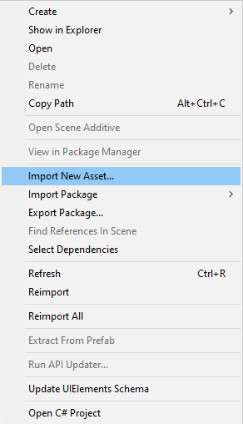
Рисунок 3.1 – Контекстне меню проекту Unity
Наступним кроком буде розміщення локації на самій сцені. Для цього достатньо перетягнути імпортовану залу до вікна ієрархії об’єктів і він з’явиться у вікні сцени. Так як ми заздалегідь імпортували усі текстури до нашого проекту, модель буде вставлена у тому ж вигляді, який ми створили засобами SketchUp. Якщо ж експортувати спочатку модель, вставити її у сцену, а вже потім завантажити текстури, то текстури одразу не підтягнуться. Це можна легко вирішити через пункт контекстного меню «Reimport» - він перезавантажує всі асети моделі, оновлюючи їхні зв’язки (залежно від кількості і розміру асетів це може зайняти деякий час). Як бачимо з рисунку 3.2, все було виконано правильно, тому ми бачимо повноцінну модель у потрібному вигляді.
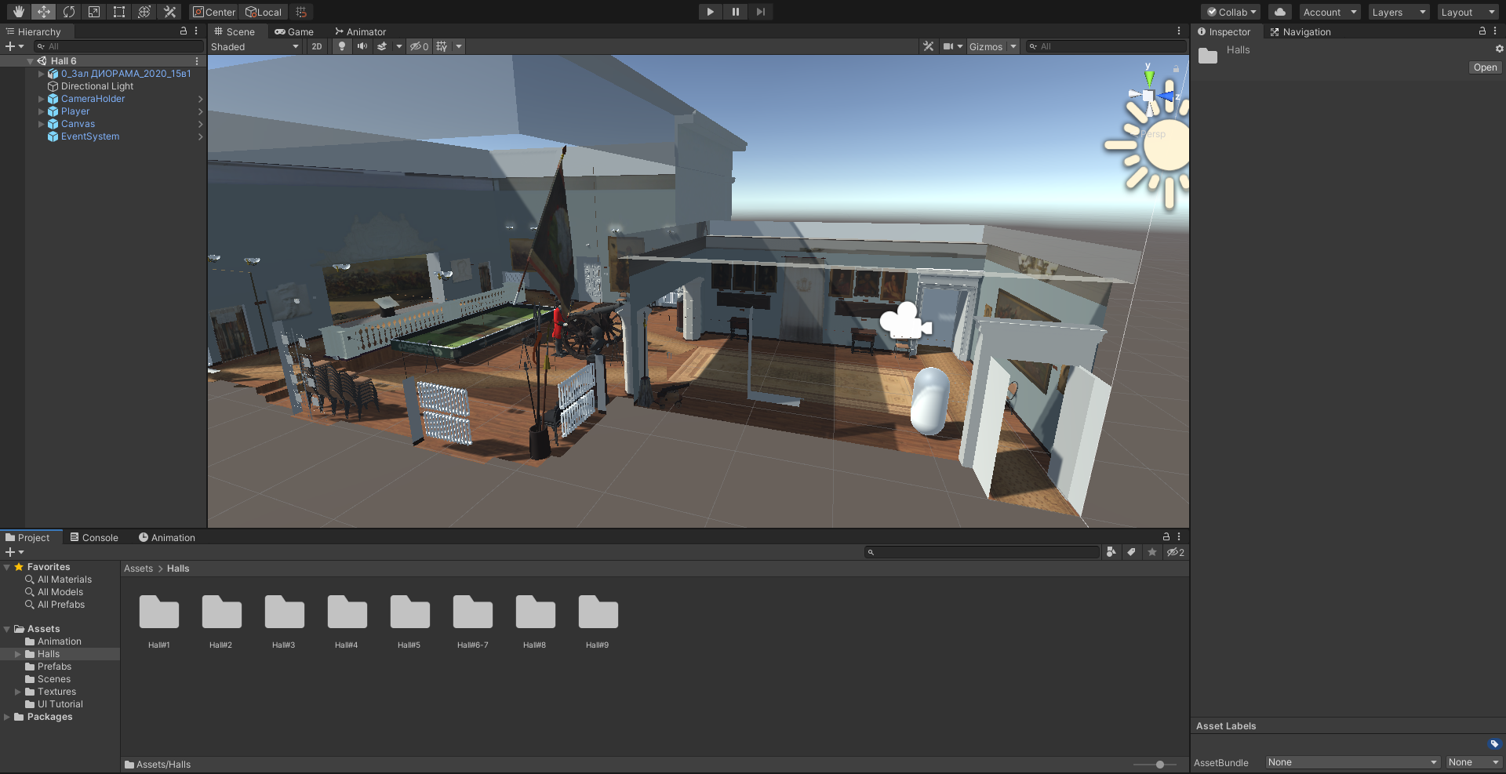
Рисунок 3.2 – Завантажена модель шостого та сьомого залів у вікні редактора Unity
Додатково ми маємо можливість роботи з освітленням та його повного налаштування, проте для нашого проекту це не є критично важливим елементом і на момент виконання роботи виконуватися не буде.

3.3 Робота з персонажем користувача

Не меншу роль за музейні зали у нашому проекті відіграє об’єкт гравця, яким буде керувати користувач. При створенні ігор чи подібних до нашої програм існує декілька основних підходів до створення ігрового персонажа, які відрізняються положенням камери та вимогами до зовнішнього вигляду персонажа:
- вид від першого лиця – камера розміщена на рівні очей чи плечей персонажа, тіло зазвичай не видно зовсім або видно лише частково;
- вид від третього лиця – камера розміщена за спиною персонажа; відрізняється тим, що персонажа повністю видно, тому накладається вимога до розробки його зовнішнього вигляду та анімацій поведінки;
- вид згори – камера розміщена над головою ігрового персонажа на певній висоті та зафіксована, рухається лише персонаж.
У нашому випадку найкращим рішенням буде використовувати вид від першого лиця. Використання виду згори не вписується в рамки роботи, тоді як вид від третього лиця можливий, але не доцільний у контексті віртуального музею. Використання камери від першого лиця у свою чергу дозволить зекономити ресурси на створенні моделі ігрового персонажа, спростивши її до необхідного мінімуму.
Рушій Unity має декілька вбудованих варіантів змусити персонажа рухатися, при цьому прив’язавши до нього камеру. Всі вони працюють через скрипти, але прив’язуються до різних систем:
- Rigidbody – дозволяє симулювати реальну фізику поводження об’єктів, такі як інерція при переміщенні чи зіткнення завдяки колайдерам (collider, рамка довкола об’єкта, яка окреслює його фізичні межі);
- CharacterController – більш проста система управління, що дозволяє симулювати рух персонажа, ігноруючи закони фізики.
Ми підемо шляхом використання Rigidbody. Для того, щоб створити персонажа, яким користувач зможе керувати, ми створюємо два порожні об’єкти у вікні ієрархії: Player (Гравець) та CameraHolder (Тримач Камери). Наступним кроком буде додати їм дочірні об’єкти. Почнемо з Тримача Камери. Цей об’єкт виконує функцію очей гравця, тримаючи та переміщуючи камеру разом з тілом персонажа. Тому цьому об’єкту додаємо лише один дочірній об’єкт – камеру (важливо, щоб у сцені одночасно була активна лише одна камера)
Перш ніж додавати будь-яку поведінку до об’єктів, додамо дочірні об’єкти також об’єкту Player. В даному випадку нам знадобиться створити об’ємну капсулу, яка буде виступати у якості тіла гравця та до якої ми прив’яжемо решту об’єктів та яка надасть необхідний нам колайдер. Окрім цього створюємо дочірні пусті об’єкти Orientation і CameraPos, які будуть зберігати позицію камери на рівні та напрямок, в якому повернуто курсор миші [17].
Далі ми пишемо невеликий скрипт мовою програмування C#, який дозволить нам керувати камерою за власним розсудом, зчитуючи положення курсора та фіксуючи його в рамках ігрового вікна, при цьому приховуючи його. Назвемо цей скрипт PlayerCam (Додаток А) та прикріпимо його до об’єкту PlayerCam. Таким чином маємо змогу керувати поглядом камери за допомогою рухів миші (Рисунок 3.3).
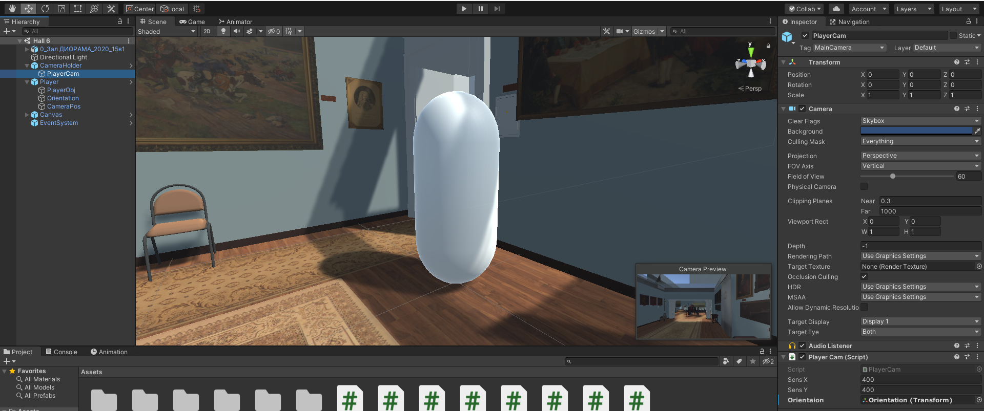
Рисунок 3.3 – Налаштований об’єкт PlayerCam
Наступним кроком ми пишемо скрипт для об’єкту CameraHolder, який дозволяє задавати положення камери, перетворюючи положення рухомого об’єкта Player на координати для камери у режимі реального часу (Додаток А).
Останнім кроком лишається написання сценарію поведінки для об’єкта Player, аби ми могли ним керувати. Тут також все доволі просто. Створюємо скрипт PlayerMovement (Додаток А), який працює за наступним принципом: програма зчитує введення по осям X та Y та перетворює їх на вектор руху, надаючи моделі прискорення за цим вектором. Додатково обмежено швидкість та прискорення персонажа, аби уникнути занадто швидкого переміщення [17]. Введення змін за осями X та Y у Unity як ігрового рушія прив’язане до звичного набору клавіш:
- W/Стрілка вгору – рух уперед;
- S/Стрілка вниз – рух назад;
- A/Стрілка ліворуч – рух ліворуч;
- D/Стрілка праворуч – рух праворуч;
В результаті, маємо два основні об’єкти, які створюють персонажа гравця, яким ми можемо вільно керувати для переміщення залами та перегляду їхнього вмісту. При цьому ігровий персонаж не проходить крізь стіни і не провалюється крізь підлогу, а також не перекидається від впливу фізики (Рисунок 3.4).
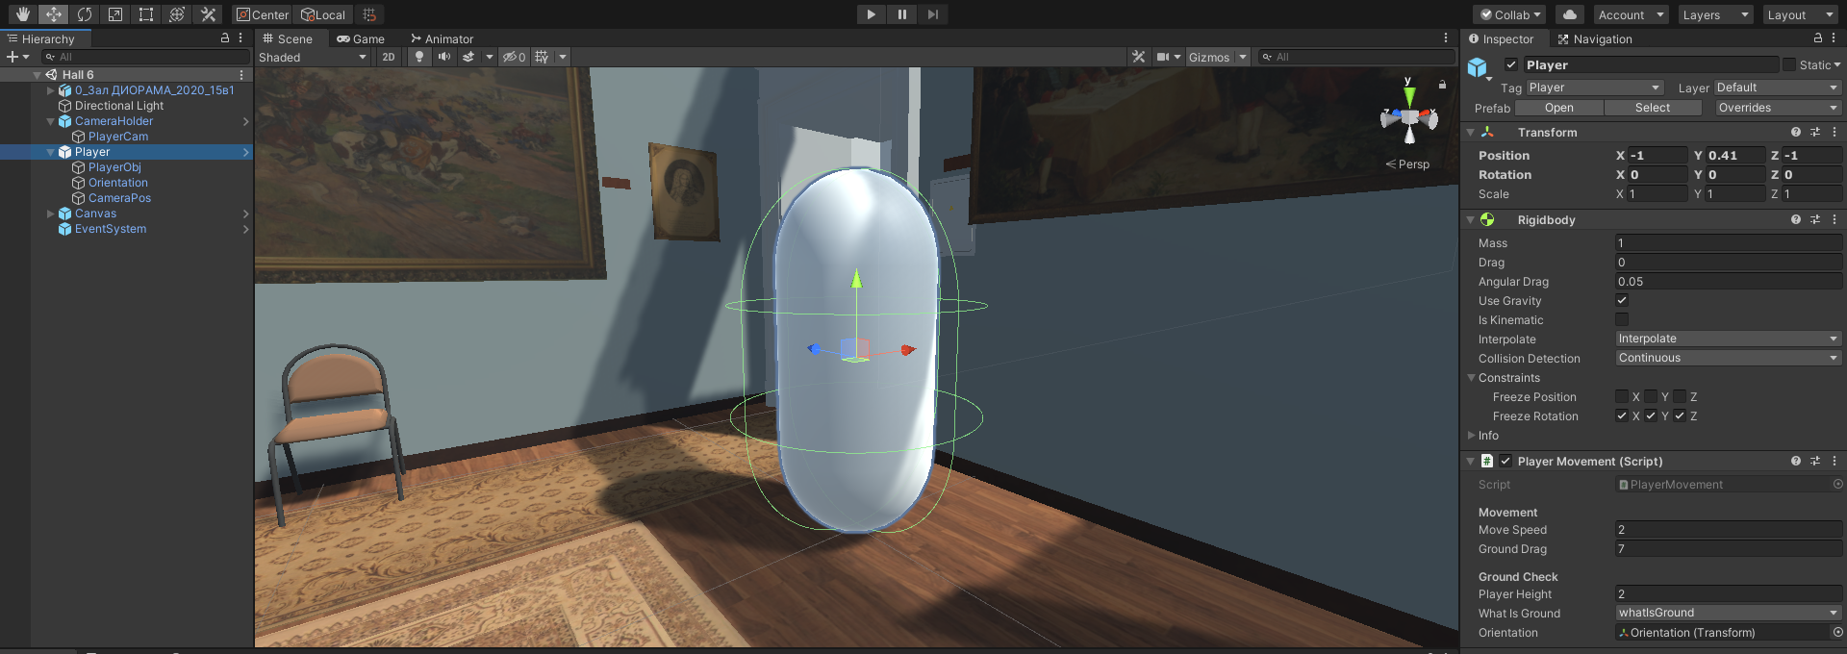
Рисунок 3.4 – Повністю налаштований об’єкт Player
Отже, ми додали до нашого застосунку ігрового персонажа з камерою від першого лиця, налаштували контроль положенням камери за допомогою миші та додали можливість переміщення за допомогою інтуїтивного введення з клавіатури.

3.4 Робота з інтерфейсом

Останнім пунктом роботи з програмною частиною є створення інтерфейсу користувача. В нашому випадку це буде головне меню вибору залу, що міститиме кнопки для переходу між сценами та кнопку виходу, меню паузи, яке буде зупиняти гру та робити курсор знову видимим, та функціонал переходу між залами через клавіші клавіатури без потреби відкривати будь-яке меню.
Для роботи з інтерфейсом в Unity передбачено спеціальний об’єкт Canvas (Канва), який завжди знаходиться поверх решти об’єктів та на якому можна розміщувати двомірні елементи інтерфейсу, такі як кнопки, текст, слайдери тощо. Перш за все, ми створимо нову сцену і дамо їй ім’я HallSelector. На ній розмістимо нашу канву. Щоб вона краще виглядала, додамо їй фонове зображення. Потім розмістимо на ній 9 однакових кнопок та одну відмінну (вона буде для виходу) (Рисунок 3.5) [19].
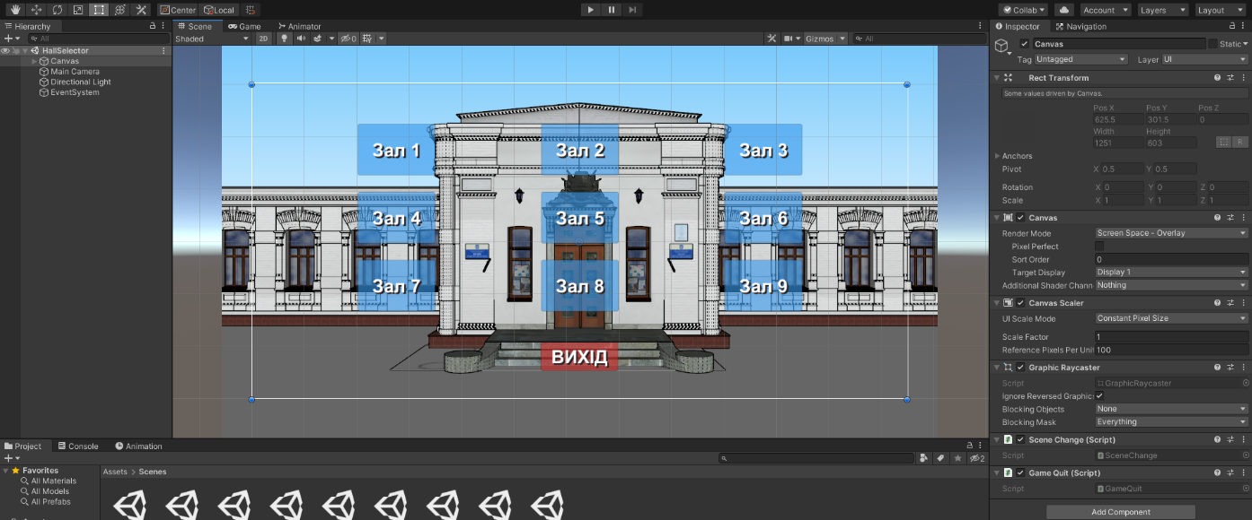
Рисунок 3.5 – Об’єкт Canvas з розміщеними кнопками
Тепер для роботи кнопок нам потрібно розробити скрипт, який дасть змогу завантажувати ту чи іншу сцену при її натисканні. Назвемо цей скрипт LevelSelector та додамо його до кожної з кнопок (Додаток А). Завдяки вбудованим бібліотекам роботи зі сценами даний скрипт зможу завантажувати сцени при натисканні кнопки згідно їхнього номера.
Наступним пунктом у нас іде меню паузи. Загалом, нам немає потреби ставити програму на паузу, так як це віртуальний музей, де не відбувається нічого активного. Проте, в цьому меню ми можемо зручно розмістити кнопки переходу в головне меню та виходу (і кнопку продовження).
Перш за все нам потрібно створити канву на кожній сцені, з якою ми працюємо. Потім вже на ній ми розміщуємо три кнопки:
- продовжити – вийти з меню паузи;
- меню – вийти у меню вибору сцени;
- вийти – закрити програму.
Тепер, маючи готове меню, пишемо скрипт, щоб воно запрацювало. Назвемо його PauseMenu (Додаток А) та додамо його до об’єкту Canvas. Цей скрипт буде зупинити час для активної сцени та викликати поверх неї наше меню з трьома функціональними кнопками. Кнопка «Продовжити» буде закривати меню та відновлювати плин часу, кнопка «Меню» закривати активну сцену та переходити на сцену HallSelector, а кнопка «Вихід» буде закривати програму, повністю зупиняючи її роботу (Рисунок 3.6)
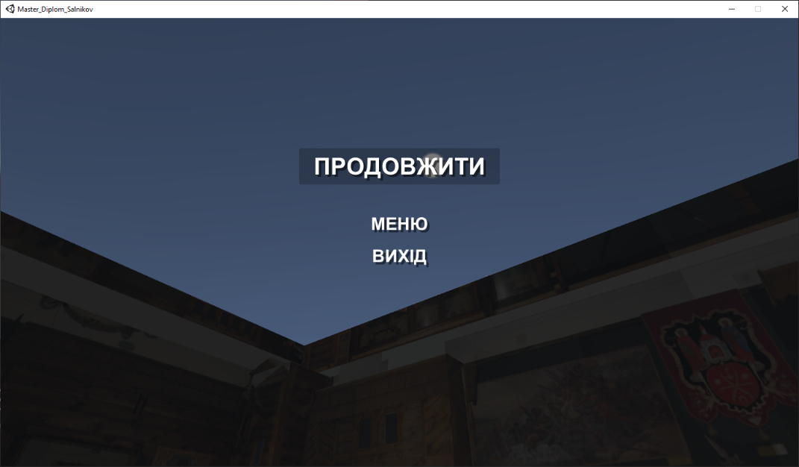
Рисунок 3.6 – Меню паузи
Останнім пунктом розробки програмної частини ми створимо скрипт, який дозволить переходити між сценами у довільному порядку без необхідності виходу у головне меню.
Для цього нам слід створити скрипт SceneChange (Додаток А) та прив’язати його до будь-якого постійно активного об’єкта кожної сцени. Даний скрипт буде зчитувати натискання клавіш з цифрами на клавіатурі над текстовими клавішами і на калькуляторному блоці (NumPad) завантажуючи сцену відповідного номера до натиснутої клавіші.
Таким чином, ми створили базовий інтерфейс користувача та два зручних меню: для вибору сцени та меню паузи. Додатково ми додали функцію довільного вибору сцени поза межами головного меню.

РОЗДІЛ 4
РОЗРОБКА ЗОВНІШНЬОГО КОНТРОЛЕРА

4.1 Огляд та вибір платформи

Для покращення досвіду роботи з програмою було прийняте рішення створити оригінальний фізичний контролер із зовнішнім підключенням. Форм-фактор контролера було вирішено запозичити у геймпадів, тобто пристрій матиме два стіки для аналогового введення інформації про зміни осей X та Y та певну кількість кнопок для спрощеного керування програмою.
Обираючи платформу для контролера вибір зупинився на мікроконтролерах Arduino завдяки їхній доступності та простоті використання і налаштування, а також великій кількості сумісних модулів. Проте навіть так довелося обирати між різними моделями, що відрізняються за форм-фактором, кількістю доступних портів, ціною та чипсетом, а отже і за можливостями використання. Розглянемо ж основні відомості про різні доступні моделі.
- UNO – найбільш розповсюджена та універсальна модель мікроконтролера, заснована на чипсеті ATmega328P. Має 14 цифрових пінів введення/виведення, 6 аналогових входів, 16 МГц керамічний резонатор, USB-підключення, роз’єм живлення та кнопку скидання. Можна просто підключити до комп’ютера і одразу почати програмувати [21].
- Micro – мікроконтролер, базований на чипсеті ATmega32u4 з вбудованим підключенням USB. Може бути налаштоване програмно, щоб комп’ютер бачив його як просте Ардуіно чи як мишку чи клавіатуру [21].
- Leonardo – щось середнє між UNO та Micro; мікроконтролер на базі чипсету ATmega32u4 з вбудованим USB-підключенням, що дає йому можливості як у Micro, але при цьому має форм-фактор та кількість пінів наближені до UNO [21].

4.2 Побудова контролера

Проаналізувавши особливості кожної моделі та взявши до уваги вимоги, що ми поставили перед собою у рамках проекту, вибір спинився на моделі Arduino Leonardo. Основними причинами цього вибору, а не Micro стали більша зручність використання мікроконтролера через більші розміри та можливість моделювання без необхідності паяти кожну деталь, що не тільки прискорює процес розробки контролера, а й виключає можливість зіпсувати деталі в ході розробки.
Почнемо розробки з лівого стіка, який буде відповідати за переміщення персонажа шляхом введення інформації про зміни осей X та Y. Спершу нам необхідно підключити модуль джойстика до нашого Ардуіно. Він має 5 виходів, серед яких GND («земля»), 5V (5В, п’ять вольт), вісьX, вісьY та Кнопка. Підключаємо вісі до аналогових пінів, вихід кнопки до цифрового піна, а 5 Вольт та землю до відповідних їм пінів (Рисунок 4.1) [22].
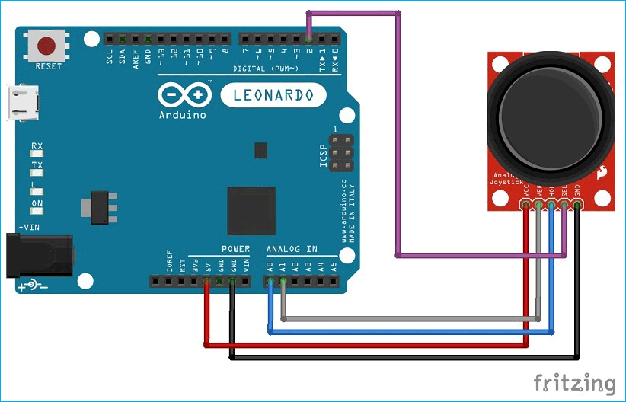
Рисунок 4.1 – Підключення аналогового стіка
Частина коду, що відповідає за цей стік, використовує вбудовану бібліотеку клавіатури та працює таким чином, що перетворює аналоговий сигнал, що поступає при зміні положення стіка на натискання клавіш-стрілок клавіатури, тим самим дозволяючи керувати переміщенням персонажа в рамках нашої програми [22].
Наступним ми підключаємо правий стік, який, в свою чергу, буде відповідати за рух камери. Нічого не змінюється, підключаємо так само як і попередній стік, тільки в сусідні піни. Цього разу, частина коду, що відповідає за цей стік, використовує можливості вбудованої бібліотеки мишки та перехоплює керування положенням курсору миші. Таким чином ми можемо керувати ще напрямком погляду ігрового персонажа і при цьому досі мати змогу навігації по меню за допомогою все того ж стіка [23].
Єдине, що лишилося додати до нашого контролера це функціональні кнопки. Беручи до уваги можливості створеної нами програми, робимо висновок, що нам потрібно додати 10 кнопок, а саме:
- ліва кнопка миші – для можливості повного контролю в меню;
- Escape – для можливості відкривати та закривати меню паузи;
- кнопки калькуляторного блоку 1-9 (виключаючи 7) – для переходу по залам без зайвих складнощів.
В результаті збирання маємо кінцевий продукт, зображений на рисунку 4.2. На зображенні зелена кнопка відповідає лівій клавіші миші, червона клавіші Escape [24] [25], а чорні клавіші запрограмовані на цифрові клавіші калькуляторного блоку.
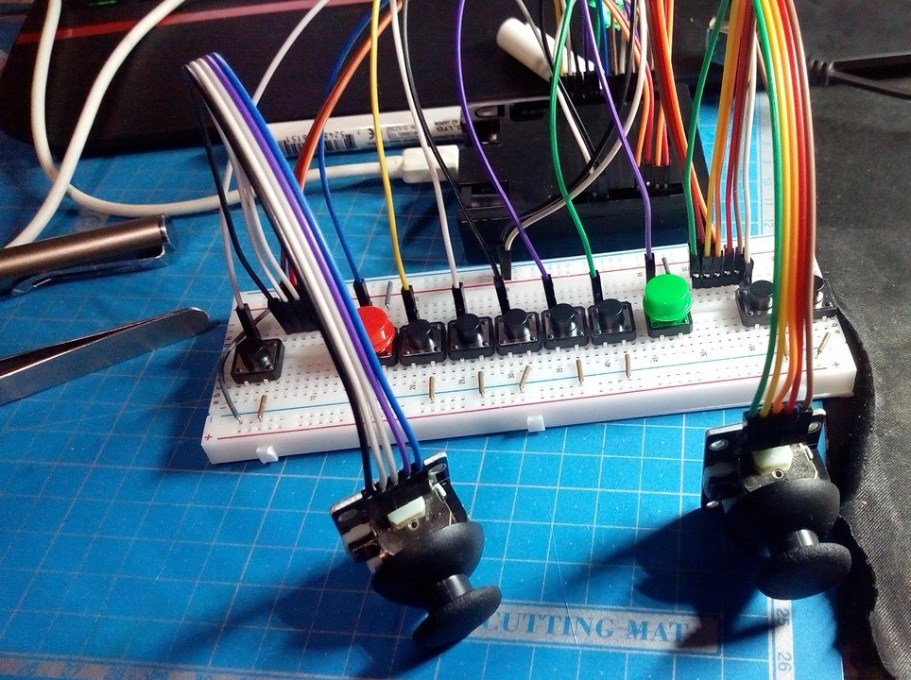
Рисунок 4.2 – Зібраний контролер
Тепер, маючи готовий продукт, завантажуємо на нього нашу програму, записану як Gamepad.ino (Додаток А). Тепер, при підключенні пристрою до комп’ютера через кабель USB він підключається не як звичайний чіп, а як пристрій введення. В нашому випадку, комп’ютер розпізнає пристрій як клавіатуру з мишею.
Таким чином, у цьому розділі ми створили зовнішній фізичний контролер для нашої програми. Він складається з двох аналогових стіків, 10 кнопок, мікроконтролера Arduino Leonardo, макетної плати та відповідної кількості джамперів (проводів) та перемичок.

ВИСНОВКИ
У даній роботі було спроектовано і створено програмний застосунок віртуального музею “Поле Полтавської битви”, який дає змогу користувачу пройтися залами музею, розглянути деякі експонати та загальний інтер’єр музею. Програма є простою у використанні та зрозумілою будь-якому користувачу.
У першому розділі було проаналізовано існуючі методи інтеграції сучасних технологій у сфері туризму та культури. Окрім цього, розглянуто варіанти та методи створення віртуальних музеїв, оглянуто яскравих представників цієї технології та обрано найбільш підходящий спосіб розробки проекту у нашому випадку. Було зроблено висновок, що досягнення сучасного технологічного прогресу широко використовуються працівниками культури, в тому числі музеями. Визначено, що технологія віртуального чи цифрового музею набуває популярності та знаходить своє місце у все більшій кількості закладів.
Другий розділ присвячено плануванню та проектуванню тривимірних моделей залів музею історії Полтавської битви. Проаналізовано та знайдено найкращий підхід до проектування. Також у даному розділі проведено наповнення залів текстурами та об’ємними об’єктами.
У третьому розділі представлено детальний опис розробки програмного продукту, а саме застосунку на базі ігрового рушія Unity. Застосунок побудовано на основі багатьох сцен, котрі завантажуються за потреби, в інший час не навантажуючи пам’ять. Переміщення залами реалізовано за допомогою ігрового персонажа з розміщенням камери від першого лиця, керування яким здійснюється завдяки сценарію поведінки, написаному мовою програмування C# програмними засобами Visual Studio у якості IDE.
У четвертому розділі розглянуто створення зовнішнього фізичного контролера для керування ігровим персонажем всередині програми. Проаналізовано можливі рішення, обрано платформу та створено власне рішення. Контролер зібрано фізично та запрограмовано засобами розробки Arduino IDE.
Запропонований програмний застосунок пройшов випробування і рекомендований до промислового впровадження музеєм історії Полтавської битви, як частина туристичних кіосків чи як незалежний проект.
Заявлене програмне рішення може бути використане у галузі культури та туризму, зокрема для популяризації музею Полтавської битви як пам’ятки культури та для заохочення туристів до його відвідування.

СПИСОК ВИКОРИСТАНОЇ ЛІТЕРАТУРИ
- Сальніков С. В. «Розроблення програмних засобів віртуального музею «Поле Полтавської битви» : робота бакалавра. Полтава, 2021. 56 с.
- Структурна та формальна моделі віртуального музею [Електронний ресурс] / П.І. Жежнич, Ю.В. Ришковець. – Львів, Нац. ун-т “Львівська політехніка”; 2009. – Режим доступу до статті: http://ena.lp.edu.ua/bitstream/ntb/719/1/12.pdf
- Віртуальні музеї та галереї: тимчасове рішення чи стала тенденція? [Електронний ресурс] – Режим доступу: https://gwaramedia.com/virtualizacziya-muzeiv-i-galerej/
- ДІКЗ “Поле Полтавської битви” [Електронний ресурс] – Режим доступу: https://battle-poltava.org/
- Tokyo National Museum [Електронний ресурс] – Режим доступу: https://www.tnm.jp/?lang=en
- Smithsonian national Museum of Natural History [Електронний ресурс] – Режим доступу: https://naturalhistory2.si.edu/vt3/NMNH/z_tour-022.html
- Музеї України просто неба [Електронний ресурс] – Режим доступу: https://museums.authenticukraine.com.ua/ua/
- Музей-заповідник “Жовківський замок” [Електронний ресурс] – Режим доступу: http://lvivgallery.org.ua/museums/muzey-zapovidnyk-zhovkivskyy-zamok
- Adobe Photoshop [Електронний ресурс] – Режим доступу: https://www.adobe.com/ua/products/photoshop.html?sdid=B4XQ3XKB&mv=search&skwcid=AL!3085!3!442252953561!e!!g!!adobe%20photoshop&ef_id=CjwKCAjwt8uGBhBAEiwAayu_9ZaSwYmjydjyrgcRXfYqCj9Ph54Ge0DE1lAN7Xz51FMHgaRpGZj-7RoCEjAQAvD_BwE:G:s&s_kwcid=AL!3085!3!442252953561!e!!g!!adobe%20photoshop!1712281352!67017686636&gclid=CjwKCAjwt8uGBhBAEiwAayu_9ZaSwYmjydjyrgcRXfYqCj9Ph54Ge0DE1lAN7Xz51FMHgaRpGZj-7RoCEjAQAvD_BwE
- SketchUp [Електронний ресурс] – Режим доступу: https://www.sketchup.com/
- Unity, платформа розробки у реальному часі [Електронний ресурс] – Режим доступу: https://unity.com/
- Arduino [Електронний ресурс] – Режим доступу: https://uk.wikipedia.org/wiki/Arduino
- How to - Import a Sketchup (.skp) Model into Unity (with Textures) [Електронний ресурс] / RaventurnPatrick. – 2011. – Режим доступу: https://forum.unity.com/threads/how-to-import-a-sketchup-skp-model-into-unity-with-textures.99965/
- FBX [Електронний ресурс] – Режим доступу: https://en.wikipedia.org/wiki/FBX
- C Sharp (programming language) [Електронний ресурс] – Режим доступу: https://en.wikipedia.org/wiki/C_Sharp_(programming_language)
- Unity (game engine) [Електронний ресурс] – Режим доступу: https://en.wikipedia.org/wiki/Unity_(game_engine)
- FIRST PERSON MOVEMENT in 10 MINUTES - Unity Tutorial [Електронний ресурс] – Режим доступу: https://www.youtube.com/watch?v=f473C43s8nE
- Unity Forums [Електронний ресурс] – Режим доступу: https://forum.unity.com/
- Level selection in your Unity game | Unity tutorial [Електронний ресурс] – Режим доступу: https://www.youtube.com/watch?v=YAHFnF2MRsE
- PAUSE MENU in Unity [Електронний ресурс] – Режим доступу: https://www.youtube.com/watch?v=JivuXdrIHK0
- Arduino Documentation [Електронний ресурс] – Режим доступу: https://docs.arduino.cc/
- Joystick Game Controller using Arduino Leonardo [Електронний ресурс] – Режим доступу: https://circuitdigest.com/microcontroller-projects/joystick-game-controller-using-arduino-leonardo
- Joystick Mouse Control [Електронний ресурс] – Режим доступу: https://docs.arduino.cc/built-in-examples/usb/JoystickMouseControl#code
- Keyboard.press() [Електронний ресурс] – Режим доступу: https://www.arduino.cc/reference/en/language/functions/usb/keyboard/keyboardpress/
- Keyboard Modifiers and Special Keys [Електронний ресурс] – Режим доступу: https://www.arduino.cc/reference/en/language/functions/usb/keyboard/keyboardmodifiers/

ДОДАТОК А
ТЕКСТИ КОДОВИХ ПРОГРАМ, ВИКОРИСТАНИХ В РОБОТІ
Коди скриптів для програми Unity:
PlayerCam.cs
using System.Collections;
using System.Collections.Generic;
using UnityEngine;

public class PlayerCam : MonoBehaviour
{
public float sensX;
public float sensY;

public Transform orientaion;

float xRotation;
float yRotation;

private void Start()
{
Cursor.lockState = CursorLockMode.Locked;
Cursor.visible = false;
}

private void Update()
{
//get mouse input
float mouseX = Input.GetAxisRaw("Mouse X") * Time.deltaTime * sensX;
float mouseY = Input.GetAxisRaw("Mouse Y") * Time.deltaTime * sensY;

yRotation += mouseX;

xRotation -= mouseY;
xRotation = Mathf.Clamp(xRotation, -90f, 90f);

//rotate cam and orientation
transform.rotation = Quaternion.Euler(xRotation, yRotation, 0);
orientaion.rotation = Quaternion.Euler(0, yRotation, 0);
}
}

PlayerMovement.cs
using System.Collections;
using System.Collections.Generic;
using UnityEngine;

public class PlayerCam : MonoBehaviour
{
public float sensX;
public float sensY;

public Transform orientaion;

float xRotation;
float yRotation;

private void Start()
{
Cursor.lockState = CursorLockMode.Locked;
Cursor.visible = false;
}

private void Update()
{
//get mouse input
float mouseX = Input.GetAxisRaw("Mouse X") * Time.deltaTime * sensX;
float mouseY = Input.GetAxisRaw("Mouse Y") * Time.deltaTime * sensY;

yRotation += mouseX;

xRotation -= mouseY;
xRotation = Mathf.Clamp(xRotation, -90f, 90f);

//rotate cam and orientation
transform.rotation = Quaternion.Euler(xRotation, yRotation, 0);
orientaion.rotation = Quaternion.Euler(0, yRotation, 0);
}
}

MoveCamera.cs
using System.Collections;
using System.Collections.Generic;
using UnityEngine;

public class MoveCamera : MonoBehaviour
{
public Transform cameraPosition;

void Update()
{
transform.position = cameraPosition.position;
}
}

LevelSelector.cs
using System.Collections;
using System.Collections.Generic;
using UnityEngine;
using UnityEngine.SceneManagement;

public class LevelSelector : MonoBehaviour
{
public int level;

// Start is called before the first frame update
void Start()
{

}

public void OpenScene()
{
SceneManager.LoadScene("Hall " + level.ToString());
}
}

PauseMenu.cs
using System.Collections;
using System.Collections.Generic;
using UnityEngine;
using UnityEngine.SceneManagement;

public class PauseMenu : MonoBehaviour
{
public static bool GameIsPaused = false;

public GameObject pauseMenuUI;

// Update is called once per frame
void Update()
{
if (Input.GetKeyDown(KeyCode.Escape))
{
if (GameIsPaused)
{
Resume();
}
else
{
Pause();
}
}
}
public void Resume()
{
pauseMenuUI.SetActive(false);
Time.timeScale = 1f;
GameIsPaused = false;
Cursor.lockState = CursorLockMode.Locked;
Cursor.visible = false;
}
void Pause()
{
pauseMenuUI.SetActive(true);
Time.timeScale = 0f;
GameIsPaused = true;
Cursor.lockState = CursorLockMode.None;
Cursor.visible = true;
}
public void LoadMenu()
{
Time.timeScale = 1f;
SceneManager.LoadScene("HallSelector");
}
public void QuitGame()
{
Debug.Log("Quitting game..");
Application.Quit();
}
}

GameQuit.cs
using System.Collections;
using System.Collections.Generic;
using UnityEngine;

public class GameQuit : MonoBehaviour
{
void Update()
{

}

public void QuitGame()
{
Debug.Log("Quitting game..");
Application.Quit();
}
}

SceneChange.cs
using System.Collections;
using System.Collections.Generic;
using UnityEngine;
using UnityEngine.SceneManagement;

public class SceneChange : MonoBehaviour
{
void Update()
{
if (Input.GetKeyDown(KeyCode.Keypad1))
SceneManager.LoadScene("Hall 1");
if (Input.GetKeyDown(KeyCode.Keypad2))
SceneManager.LoadScene("Hall 2");
if (Input.GetKeyDown(KeyCode.Keypad3))
SceneManager.LoadScene("Hall 3");
if (Input.GetKeyDown(KeyCode.Keypad4))
SceneManager.LoadScene("Hall 4");
if (Input.GetKeyDown(KeyCode.Keypad5))
SceneManager.LoadScene("Hall 5");
if (Input.GetKeyDown(KeyCode.Keypad6))
SceneManager.LoadScene("Hall 6");
if (Input.GetKeyDown(KeyCode.Keypad7))
SceneManager.LoadScene("Hall 6");
if (Input.GetKeyDown(KeyCode.Keypad8))
SceneManager.LoadScene("Hall 8");
if (Input.GetKeyDown(KeyCode.Keypad9))
SceneManager.LoadScene("Hall 9");

if (Input.GetKeyDown(KeyCode.Alpha1))
SceneManager.LoadScene("Hall 1");
if (Input.GetKeyDown(KeyCode.Alpha2))
SceneManager.LoadScene("Hall 2");
if (Input.GetKeyDown(KeyCode.Alpha3))
SceneManager.LoadScene("Hall 3");
if (Input.GetKeyDown(KeyCode.Alpha4))
SceneManager.LoadScene("Hall 4");
if (Input.GetKeyDown(KeyCode.Alpha5))
SceneManager.LoadScene("Hall 5");
if (Input.GetKeyDown(KeyCode.Alpha6))
SceneManager.LoadScene("Hall 6");
if (Input.GetKeyDown(KeyCode.Alpha7))
SceneManager.LoadScene("Hall 6");
if (Input.GetKeyDown(KeyCode.Alpha8))
SceneManager.LoadScene("Hall 8");
if (Input.GetKeyDown(KeyCode.Alpha9))
SceneManager.LoadScene("Hall 9");
}
}

Код для контролера Arduino:
Gamepad.ino
#include<Keyboard.h>
#include "Mouse.h"

//keyboard control
const int SW_pin = 2; // digital pin connected to switch output
const int X_pin = A0; // analog pin connected to X output
const int Y_pin = A1; // analog pin connected to Y output
int x, y;

//mouse control
// set pin numbers for switch, joystick axes, and LED:
const int switchPin = 6; // switch to turn on and off mouse control
const int mouseButton = 3; // input pin for the mouse pushButton
const int xAxis = A2; // joystick X axis
const int yAxis = A3; // joystick Y axis
//const int ledPin = 5; // Mouse control LED

// parameters for reading the joystick:
int range = 12; // output range of X or Y movement
int responseDelay = 5; // response delay of the mouse, in ms
int threshold = range / 4; // resting threshold
int center = range / 2; // resting position value

bool mouseIsActive = false; // whether or not to control the mouse
int lastSwitchState = LOW; // previous switch state

void setup()
{
//keyboard
pinMode(SW_pin, INPUT); // SW pin set as input
digitalWrite(SW_pin, HIGH); // A high value is written to SW pin

//keypad pins
pinMode(7,INPUT_PULLUP);
pinMode(4,INPUT_PULLUP);
pinMode(5,INPUT_PULLUP);
pinMode(8,INPUT_PULLUP);
pinMode(9,INPUT_PULLUP);
pinMode(10,INPUT_PULLUP);
pinMode(11,INPUT_PULLUP);
pinMode(12,INPUT_PULLUP);
pinMode(13,INPUT_PULLUP);

Serial.begin(115200);
Keyboard.begin();
//mouse
pinMode(switchPin, INPUT); // the switch pin
//pinMode(ledPin, OUTPUT); // the LED pin
// take control of the mouse:
Mouse.begin();
}

void loop()
{
//keyboard
x = analogRead(X_pin); // output of X_pin is read
if (x == 0) // check whether the value of x = 1023
{
Serial.println("Up:");
Keyboard.press(218); // key moves up
}
else
{
Keyboard.release(218); // release the key
}
x = analogRead(X_pin); // output of X_pin is read

if (x == 1023) // check whether the value of x = 0
{
Serial.println("Down:");
Keyboard.press(217); // key moves down
}
else
{
Keyboard.release(217); // release the key
}

y = analogRead(Y_pin); // output of Y_pin is read
if (y == 1023) // check whether the value of y = 1023
{
Serial.println("Right:");
Keyboard.press(216); // key moves right
}
else
{
Keyboard.release(216); // release the key
}

y = analogRead(Y_pin); // output of Y_pin is read
if (y == 0) // check whether the value of y = 0
{
Serial.println("Left:");
Keyboard.press(215); // key moves left
}
else
{
Keyboard.release(215); // release the key
}

int z = digitalRead(SW_pin); // read the value of SW pin
if (z == 0) //check whether the value of z = 0
{
Serial.println("Enter:");
Keyboard.println(); //enter key is pressed
delay(300);
}

//press esc
if (digitalRead(7) == LOW){
Serial.println("ESC");
Keyboard.press(KEY_ESC);
Keyboard.releaseAll();
delay(500);
} else{
Keyboard.releaseAll();
}

//keypad
if (digitalRead(13) == LOW){
Serial.println("Num 1");
Keyboard.press(KEY_KP_1);
Keyboard.releaseAll();
delay(500);
} else{
Keyboard.releaseAll();
}

if (digitalRead(12) == LOW){
Serial.println("Num 2");
Keyboard.press(KEY_KP_2);
Keyboard.releaseAll();
delay(500);
} else{
Keyboard.releaseAll();
}

if (digitalRead(11) == LOW){
Serial.println("Num 3");
Keyboard.press(KEY_KP_3);
Keyboard.releaseAll();
delay(500);
} else{
Keyboard.releaseAll();
}

if (digitalRead(10) == LOW){
Serial.println("Num 4");
Keyboard.press(KEY_KP_4);
Keyboard.releaseAll();
delay(500);
} else{
Keyboard.releaseAll();
}

if (digitalRead(9) == LOW){
Serial.println("Num 5");
Keyboard.press(KEY_KP_5);
Keyboard.releaseAll();
delay(500);
} else{
Keyboard.releaseAll();
}

if (digitalRead(8) == LOW){
Serial.println("Num 6");
Keyboard.press(KEY_KP_6);
Keyboard.releaseAll();
delay(500);
} else{
Keyboard.releaseAll();
}

if (digitalRead(5) == LOW){
Serial.println("Num 8");
Keyboard.press(KEY_KP_8);
Keyboard.releaseAll();
delay(500);
} else{
Keyboard.releaseAll();
}

if (digitalRead(4) == LOW){
Serial.println("Num 9");
Keyboard.press(KEY_KP_9);
Keyboard.releaseAll();
delay(500);
} else{
Keyboard.releaseAll();
}

//delay(500);

//mouse
// read the switch:
int switchState = digitalRead(switchPin);
// if it's changed and it's high, toggle the mouse state:
if (switchState != lastSwitchState) {
if (switchState == HIGH) {
mouseIsActive = !mouseIsActive;
// turn on LED to indicate mouse state:
//digitalWrite(ledPin, mouseIsActive);
}
}
// save switch state for next comparison:
lastSwitchState = switchState;

// read and scale the two axes:
int yReading = readAxis(A2);
int xReading = readAxis(A3);

// if the mouse control state is active, move the mouse:
if (mouseIsActive) {
Mouse.move(xReading, yReading, 0);
}

// read the mouse button and click or not click:
// if the mouse button is pressed:
if (digitalRead(mouseButton) == HIGH) {
// if the mouse is not pressed, press it:
if (!Mouse.isPressed(MOUSE_LEFT)) {
Mouse.press(MOUSE_LEFT);
}
}
// else the mouse button is not pressed:
else {
// if the mouse is pressed, release it:
if (Mouse.isPressed(MOUSE_LEFT)) {
Mouse.release(MOUSE_LEFT);
}
}

delay(responseDelay);

}

/*
reads an axis (0 or 1 for x or y) and scales the analog input range to a range
from 0 to <range>
*/

int readAxis(int thisAxis) {
// read the analog input:
int reading = analogRead(thisAxis);

// map the reading from the analog input range to the output range:
reading = map(reading, 1023, 0, 0, range);

// if the output reading is outside from the rest position threshold, use it:
int distance = reading - center;

if (abs(distance) < threshold) {
distance = 0;
}

// return the distance for this axis:
return distance;
}

